LAPORAN PRAKTEK KERJA LAPANGAN
APLIKASI KASIR DAN MONITORING KEUANGAN PADA YAYASAN SA’ADAH MARTAPURA

Oleh :
AHMAD SYARWANI ABDAN AL HUSSEIN
NPM: 2110010155



PROGRAM STUDI S1 TEKNIK INFORMATIKA
FAKULTAS TEKNOLOGI INFORMASI
UNIVERSITAS ISLAM KALIMANTAN MUHAMMAD ARSYAD AL BANJARI
BANJARMASIN
2025

LEMBAR PENGESAHAN

APLIKASI KASIR DAN MONITORING KEUANGAN PADA YAYASAN SA’ADAH MARTAPURA
Laporan Praktek Kerja Lapangan ini telah disidangkan pada :
Hari, Tanggal | :
Tempat | : Fakultas Teknologi Informasi Universitas Islam Kalimantan Muhammad Arsyad Al Banjari Banjarmasin

Menyutujui/mengesahkan :

Banjarbaru, Februari, 2025

Ketua Program Studi, Dosen Pembimbing,

Wagino, S. Kom., M. Kom.  NIDN : 1127098901 | Budi Ramadhani, S. Kom., M.Kom.  NIDN : 1114048901

Mengetahui
Dekan Fakultas Teknologi Informasi
Universitas Islam Kalimantan

Prof. Dr. Hj Silvia Ratna, S. Kom., M. Kom.
NIP . 19750913 200501 2001

PERNYATAAN

Dengan ini saya menyatakan bahwa Praktek Kerja Lapangan dengan judul “Aplikasi Kasir dan Monitoring Keuangan Pada Yayasan Sa’adah Martapura” ini beserta seluruh isinya adalah benar-benar karya saya sendiri, dan saya tidak melakukan penjiplakan atau pengutipan dengan cara-cara yang tidak sesuai dengan etika keilmuan yang berlaku dalam masyarakat keilmuan. Atas pernyataan ini, saya siap menanggung risiko / sanksi yang dijatuhkan kepada saya apabila kemudia ditemukan adanya pelanggaran terhadap etika keilmuan dalam karya saya ini, atau ada klaim dari pihak lain terhadap keaslian karya saya ini.

Banjarbaru, 14 Januari 2025
Yang membuat pernyataan

Ttd
Ahmad Syarwani Abdan Al Hussein

KATA PENGANTAR

Puji dan syukur kehadirat Tuhan Yang Maha Esa atas berkat dan rahmat-Nya sehingga Laporan Praktek Kerja Lapangan di Yayasan Sa’adah Martapura dapat terselesaikan dengan baik. Terima kasih kepada Bapak Budi Ramadhani, S. Kom., M. Kom. Sebagai pembimbing utama yang telah membimbing dan memberikan pengarahan selama penilisan laporan magang ini.
Laporan ini disusun berdasarkan hasil yang telah diperoleh pada saat pelaksanaan Praktek Kerja Lapangan (PKL) di Yayasan Sa’adah Martapura selama kurang lebih 2 bulan yang ditunjang dengan ilmu pengetahun dan keterampilan yang telah penulis peroleh selama belajar di Universitas Islam Kalimantan Muhammad Arsyad Al Banjari.
Dan penulis menyadari bahwa dalam penyusunan laporan PKL ini tidak luput dari kekurangan yang harus diperbaiki. Oleh karena itu, segala bentuk kritik dan saran dengan senang hati diterima dan diharapkan dapat membantu dalam penulisan laporan selanjutnya agar lebih baik lagi.

Banjarbaru, 14 Januari 2025

Penulis

DAFTAR ISI

LEMBAR PENGESAHAN ii
PERNYATAAN iii
KATA PENGANTAR iv
DAFTAR ISI v
DAFTAR GAMBAR vii
DAFTAR TABEL viii
BAB 1 PENDAHULUAN 1
1.1 Latar Belakang 1
1.2 Pemilihan Judul 2
1.3 Ruang Lingkup 2
1.4 Tujuan Praktik Kerja Lapangan 2
1.5 Manfaat Praktik Kerja Lapangan 3
1.6 Sistematika Penulisan Laporan 3
BAB 2 PEMBAHASAN 5
2.1 Gambaran Umum Perusahaan 5
2.2 Pengumpulan Data 7
2.3 Analisis Sistem Yang Sedang Berjalan 7
2.4 Temuan Permasalahan 8
2.5 Solusi Pemecahan Masalah 8
BAB 3 ANALISIS DAN PEMECAHAN MASALAH 10
3.1 Gambaran Sistem Baru 10
3.2 Rancangan Model Sistem 11
3.3 Rancangan Database 14
3.4 Rancangan Antarmuka Sistem 21
3.5 Hasil Tampilan Program/Aplikasi 22
BAB 4 KESIMPULAN DAN SARAN 37
4.1 Kesimpulan 37
4.2 Saran 37
DAFTAR PUSTAKA 38
LAMPIRAN-LAMPIRAN 39
Surat Pengantar 39
Surat Balasan 40
Daftar hadir, kegiatan, dan penialain mahasiswa selama PKL 41
Scan Kartu Bimbingan PKL 48
Scan Sertifikat Seminar / Praktikum atau Pelatihan Dibidang IT 49

DAFTAR GAMBAR

Gambar 2.1 Halaman masjid Yayasan Sa’adah Martapura 5
Gambar 2.2 Lokasi Yayasan Sa’adah Martapura 6
Gambar 2.3 Struktur organisasi Yayasan Sa’adah Martapura 7
Gambar 3.4 Gambaran aplikasi menggunakan use case diagram 10
Gambar 3.5 DFD level 0 11
Gambar 3.6 DFD level 1 bagian admin 12
Gambar 3.7 DFD level 1 bagian keuangan 13
Gambar 3.8 DFD level 1 bagian kasir 14
Gambar 3.9 Relasi tabel database 1 20
Gambar 3.10 Relasi tabel database 2 20
Gambar 3.11 Relasi tabel database keseluruhan 21
Gambar 3.12 Rancangan Antarmuka 21
Gambar 3.13 Tampilan halaman login 22
Gambar 3.14 Tampilan dashboard admin 23
Gambar 3.15 Tampilan halaman role 23
Gambar 3.16 Tampilan halaman user 24
Gambar 3.17 Tampilan halaman jenjang 24
Gambar 3.18 Tampilan halaman kelas 25
Gambar 3.19 Tampilan halaman status 25
Gambar 3.20 Tampilan halaman tahun ajaran 26
Gambar 3.21 Tampilan halaman jenis pembayaran 26
Gambar 3.22 Tampilan dashboard keuangan 27
Gambar 3.23 Tampilan halaman uang saku 27
Gambar 3.24 Tampilan halaman tarif pembayaran 28
Gambar 3.25 Tampilan halaman tagihan siswa 28
Gambar 3.26 Cetak laporan tagihan siswa 29
Gambar 3.27 Tampilan halaman transaksi keuangan 29
Gambar 3.28 Cetak laporan transaksi pembayaran keuangan 30
Gambar 3.29 Cetak kwitansi pembayaran 30
Gambar 3.30 Tampilan dashboard kasir 31
Gambar 3.31 Tampilan halaman barang masuk 31
Gambar 3.32 Cetak laporan barang masuk 32
Gambar 3.33 Tampilan halaman stok barang 32
Gambar 3.34 Tampilan halaman transaksi 33
Gambar 3.35 Cetak laporan transaksi kasir 33
Gambar 3.36 Tampilan dashboard operator 34
Gambar 3.37 Tampilan halaman siswa 34
Gambar 3.38 Tampilan form tambah data 35
Gambar 3,39 Tampilan form edit siswa 35
Gambar 3.40 Tampilan form edit data 36
Gambar 3.41 Tampilan ekspor dan impor data 36

DAFTAR TABEL
Tabel 3.1 Atribut tabel barang 14
Tabel 3.2 Atribut tabel barang masuk 15
Tabel 3.3 Atribut tabel supplier 15
Tabel 3.4 Atribut tabel jenis pembayaran 15
Tabel 3.5 Atribut tabel jenjang 16
Tabel 3.6 Atribut tabel kelas 16
Tabel 3.7 Atribut tabel role 16
Tabel 3.8 Atribut tabel siswa 16
Tabel 3.9 Atribut tabel status 17
Tabel 3.10 Atribut tabel tagihan siswa 17
Tabel 3.11 Atribut tabel tahun ajaran 17
Tabel 3.12 Atribut tabel pembayaran 17
Tabel 13 Atribut tabel transaksi 18
Tabel 3.14 Atribut tabel keuangan 18
Tabel 3.15 Atribut tabel uang saku 19
Tabel 3.16 Atribut tabel users 19

BAB 1 PENDAHULUAN
PENDAHULUAN

Latar Belakang
Untuk menunjang aspek keahlian profesional Fakultas Teknologi Informasi, Universitas Islam Kalimantan Muhammad Arsyad Al Banjari telah menyediakan sarana dan prasarana pendidikan baik berupa teori maupun praktik secara lengkap, namun semua itu tidaklah berguna jika tidak di sertai dengan adanya praktik langsung di lapangan.
Praktik Kerja Lapangan (PKL) yang merupakan program kegiatan praktik mahasiswa dengan tujuan untuk menambah pengalaman dan sekaligus pengenalan lingkungan kerja. Dengan adanya program PKL ini diharapkan mahasiswa dapat mengimplementasikan semua ilmu yang diperoleh dari hasil pembelajaran di Universitas Islam Kalimantan Muhammad Arsyad Al Banjari baik itu berupa teori maupun praktik.
Pada pelaksanaan program Praktik Kerja Lapangan (PKL) ini penulis memilih Yayasan Sa’adah Martapura, yaitu sebuah yayasan yang berdiri sejak tahun 2011 yang bergerak dibidang dakwah dan pendidikan islam.

Pemilihan Judul
Penulis memilih judul “Aplikasi Kasir dan Monitoring Keuangan Di Yayasan Sa’adah Martapura” karena, bagi penulis judul tersebut sangat sesuai dengan apa yang telah dikerjakan oleh penulis selama kegiatan PKL atau magang yang berlangsung di Yayasan Sa’adah Martapura.

Ruang Lingkup
Ruang Lingkup magang meliputi:
- Lokasi Magang: Yayasan Sa’adah Martapura, Komplek Sa’adah 3, Jl. Muslim, Sungai Paring, Martapura.
- Durasi Magang: 01 Oktober 2024 sampai dengan 30 November 2024.
- Tugas yang Dikerjakan: Membantu dalam pengembangan aplikasi berbasis web.

Tujuan Praktik Kerja Lapangan
Adapun tujuan dari pelaksanaan program PKL, yaitu:
- Melatih mahasiswa di lapangan dalam aspek yang tidak tercakup di proses perkuliahan.
- Mampu mengimplementasikan ilmu yang telah didapatkan selama belajar di Universitas Islam Kalimantan Muhammad Arsyad Al Banjari.
- Memperoleh pengalaman dalam menghadapi tantangan teknis dan non-teknis selama periode magang.

Manfaat Praktik Kerja Lapangan
Manfaat yang diperoleh dari program Praktik Kerja Lapangan ini, baik bagi siswa maupun bagi pihak perusahaan, antara lain:
- Bagi Mahasiswa:
- Mendapatkan pengalaman kerja seta mampu terjun langsung ke dalam dunia kerja.
- Melatih mahasiswa di lapangan dalam aspek yang tidak tercakup di proses perkuliahan.
- Mampu mengimplementasikan ilmu yang telah didapatkan selama belajar di Universitas Islam Kalimantan Muhammad Arsyad Al Banjari.
- Untuk memenuhi tugas wajib pelaksanaan program Praktik Kerja Lapangan (PKL) dari pihak kampus.
- Bagi Perusahaan:
- Dapat mengetahui karakteristik pemagang yang mungkin akan rekrut.
- Menerapkan ide atau inovasi dari peserta yang melakukan magang di perusahaan tersebut.
- Mendapatkan sumber daya manusia tambahan untuk membantu dalam penyelesaian sebuah tugas atau proyek.

Sistematika Penulisan Laporan
Laporan ini disusun dengan sistematika sebagai berikut:
- Bab 1 Pendahuluan: Berisi latar belakang, ruang lingkup, tujuan, manfaat, dan sistematika penulisan laporan.
- Bab 2 Hasil Pelaksanaan PKL: Berisi gambaran umum perusahaan, pengumpulan data, analisis sistem / prosedur yang sedang berjalan, temuan permasalahan, solusi pemecahan masalah.
- Bab 3 Analisis dan Pemecahan Masalah: Berisi pembahasan tentang analisa atau usulan untuk sistem baru, perancangan model sistem, perancangan database, perancangan antarmuka sistem, dan lain-lain.
- Bab 4 Penutup: Berisi kesimpulan dari laporan dan saran untuk pengembangan aplikasi kedepannya,

BAB 2 PEMBAHASAN
PEMBAHASAN

Gambaran Umum Perusahaan
- Profil Lembaga
Yayasan Sa’adah Martapura merupakan lembaga yang bergerak di bidang dakwah dan pendidikan islam yang berada di Martapura, Kalimantan Selatan. Yayasan ini berdiri pada tahun 2011 dengan tujuan untuk menyiarkan kajian-kajian islami, sampai pada tahun 2013 sampai sekarang Yayasan Sa’adah Martapura telah mendirikan lembaga Ma’had Bakkah yang bergerak di bidang pendidikan islam mulai dari jenjang pendidikan tingkat dini (TK) sampai dengan pendidikan tingkat menengah atas (SMA).
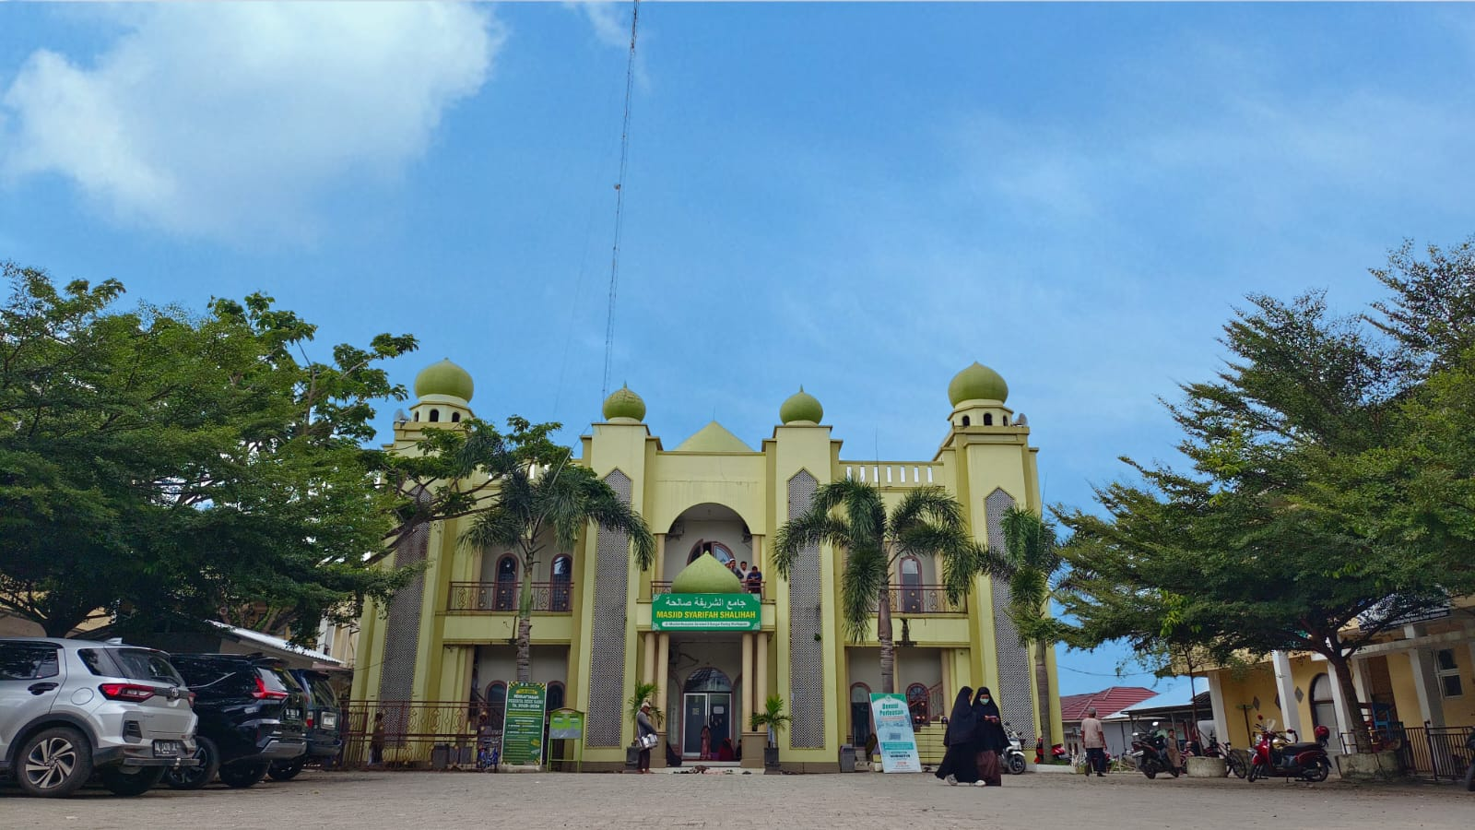
Gambar 2.1 Halaman masjid Yayasan Sa’adah Martapura
Yayasan ini memiliki visi untuk menciptakan generasi yang beriman, berilmu, dan berakhlak mulia melalui pendidikan yang terintegrasi antara ilmu agama dan ilmu pengetahuan umum.

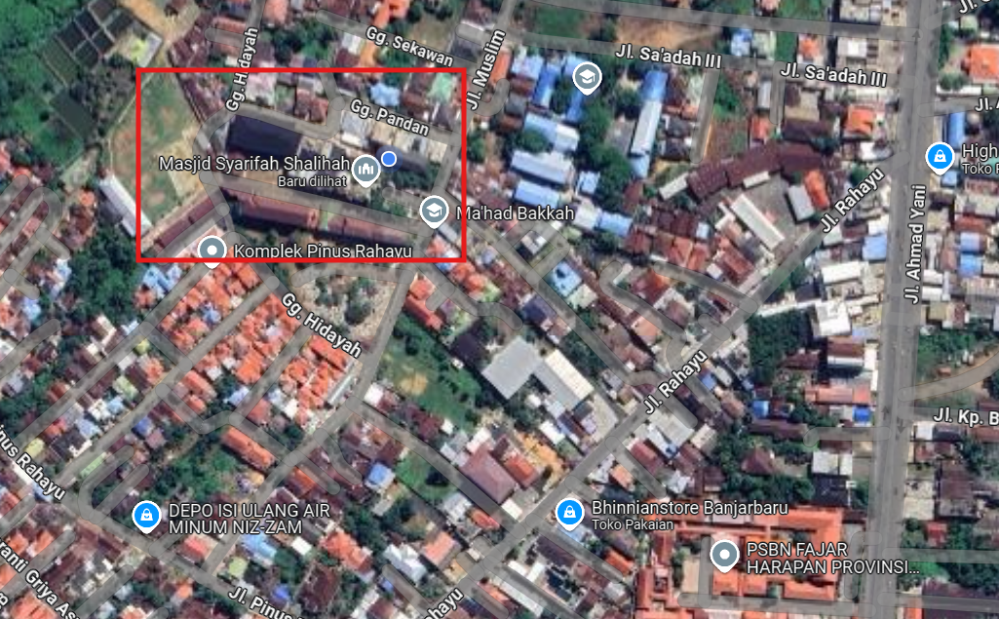
Gambar 2.2 Lokasi Yayasan Sa’adah Martapura
- Visi dan Misi
Visi: Menyelenggarakan pendidikan yang terkemuka untuk mencetak generasi yang berakhlak dan berdaya saing global berlandaskan Al-Quran dan As-Sunnah.
Misi:
- Menyelenggarakan pendidikan islam yang integratif antara ilmu agama dan ilmu pengetahuan umum.
- Menyebarkan nilai-nilai islam melalui kegiatan dakwah dan kajian yang terjadwal.
- Membentuk karakter peserta didik yang berakhlak mulia dan berjiwa pemimpin.
- Memberikan pembinaan kepada masyarakat melalui program dakwah atau kajian.
- Meningkatkan kualitas tenaga pendidik dan da’i untuk mendukung penyebaran dakwah dan pendidikan islam.
- Struktur Organisasi
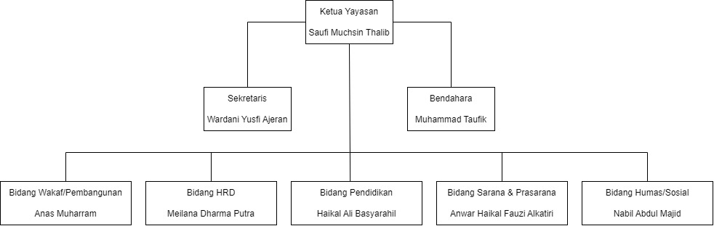
Gambar 2.3 Struktur organisasi Yayasan Sa’adah Martapura

Pengumpulan Data
Metode yang digunakan penulis untuk pengumpulan data, yaitu:
- Metode Wawancara
Penulis melakukan wawancara kepada narasumber untuk mengumpulkan kebutuhan apa saja yang diperlukan untuk pengembangan sistem aplikasi keuangan dan kasir.
- Metode Observasi
Penulis melakukan observasi pekerjan karyawan yang ada dilingkungan Yayasan Sa’adah Martapura.

Analisis Sistem Yang Sedang Berjalan
Sistem yang saat ini berjalan di Yayasan Sa’adah Martapura adalah aplikasi mobile berbasis web yang terintegrasi dengan Google Apps Script. Google Apps Script sendiri adalah produk dari Google yang bisa membantu pengembang untuk mengintegrasikan aplikasinya dengan beberapa produk dari Google Workspace.
Penggunaan aplikasi mobile ini bisa memberikan fleksibilitas bagi para pengguna untuk mengakses data kapan saja dan di mana saja. Namun, meskipun sistem ini memberikan kemudahan dalam pencatatan, masih terdapat beberapa kelemahan, seperti interaksi antara aplikasi mobile dan Google Apps Script terkadang mengalami kendala dalam hal sinkronisasi data secara real-time, yang dapat menyebabkan keterlambatan dalam pembaruan informasi.

Temuan Permasalahan
Permasalahan yang ditemukan dalam sistem yang sedang berjalan ini adalah sistem yang sekarang ini terintegrasi dengan Google Apps Script maka data yang diperoleh berasal dari Google Sheets. Data yang berasal dari google sheets ini tidak lah sedikit, bahkan pengguna kadang mengeluhkan Google Sheets ini load-nya lama dikarenakan banyaknya jumlah data yang ada di Google Sheets ini dan terkadang informasi yang disampaikan melalui aplikasi mobile-nya kadang terjadi kesalahan atau keterlambatan dalam sinkronisasi data yang berada di Google Spreadsheet dan aplikasi mobile.

Solusi Pemecahan Masalah
Untuk solusi dari permasalahan yang terjadi saat ini adalah dengan mengembangkan aplikasi khusus untuk pengolahan data keuangan dan kasir. Aplikasi ini dikembangkan berbasis web dengan menggunakan bahasa PHP dan database MySQL. Dengan dibuatnya aplikasi ini diharapkan dapat memudahkan pengguna untuk melakukan pekerjaan baik dari sisi antarmuka maupun dari segi fungsi.
Beberapa keunggulan dari sistem baru antara lain:
- Peningkatan Kinerja: Penggunaan MySQL sebagai database memungkinkan pengelolaan data yang lebih efisien dan cepat dibandingkan Google Sheets. MySQL juga menawarkan indeksasi yang baik untuk pencarian data, yang dapat mempercepat load dan update.
- Aksesibilitas Real-time: Sistem berbasis web ini memungkinkan data diperbarui secara langsung di server, sehingga pengguna dapat mengakses informasi terbaru tanpa harus menunggu sinkronisasi. Ini akan memudahkan bagian keuangan dan kasir dalam menjalankan tugasnya.

BAB 3 ANALISIS DAN PEMECAHAN MASALAH
ANALISIS DAN PEMECAHAN MASALAH

Gambaran Sistem Baru
Berdasarkan hasil dari analisis sistem yang ada dan hasil wawancara dengan narasumber untuk kebutuhan apa saja yang diperlukan untuk sistem baru yang akan dibuat, dapat disimpulkan bahwa sistem yang akan dikembangkan adalah berupa aplikasi keuangan dan kasir berbasis web. Sistem ini dirancang agar memberikan solusi yang lebih efisien, aman, dan mudah digunakan dalam mengelola transaksi keuangan di Yayasan Sa’adah Martapura.
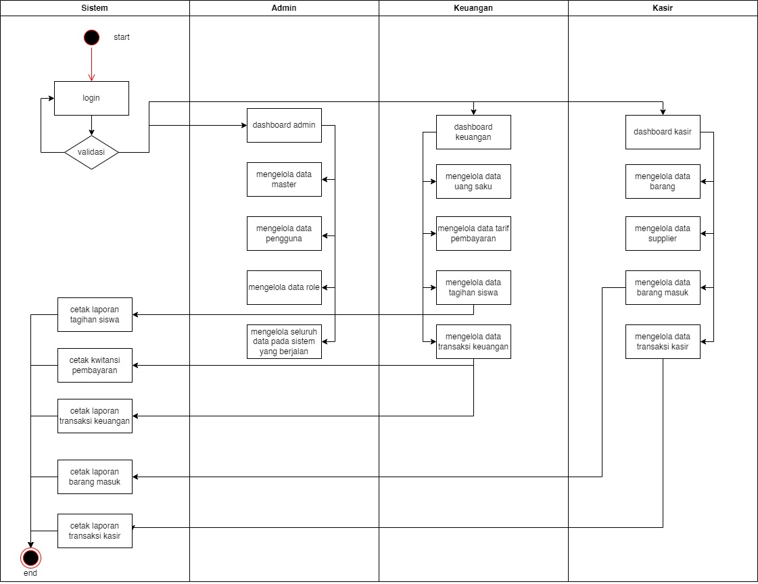
Gambar 3.4 Gambaran aplikasi menggunakan activity diagram
Aplikasi ini memiliki beberapa fitur utama, yaitu:
- Pengelolaan transaksi kasir: memudahkan pencatatan transaksi secara otomatis dan real-time.
- Pencatatan pembayaran siswa: merekam pembayaran terstruktur, termasuk pembayaran rutin seperti, SPP, Uang Pangkal, dan Daftar Ulang.
- Pelaporan keuangan otomatis: menyediakan laporan keuangan yang dapat diakses kapan saja, dan meminimalisir kesalahan manual, dan memudahkan rekapitulasi data.
- Manajemen tunggakan: memantau pembayaran tertunggak secara langsung.
- Keamanan data: menggunakan sistem otentikasi yang aman dan menyimpan data secara terpusat di server yang terproteksi.

Rancangan Model Sistem
Perancangan model sistem akan menggunakan DFD (Data Flow Diagram) untuk memetakan alur data dari setiap proses yang ada. Berikut adalah ringkasan model sistem yang diusulkan:
- DFD level 0
Gambar 3.3 merupakan gambaran suatu proses yang berjalan pada sistem keuangan dan kasir yang dirancang, bagaimana sistem itu berinteraksi dengan beberapa entitas sesuai dengan analisa kebutuhan.
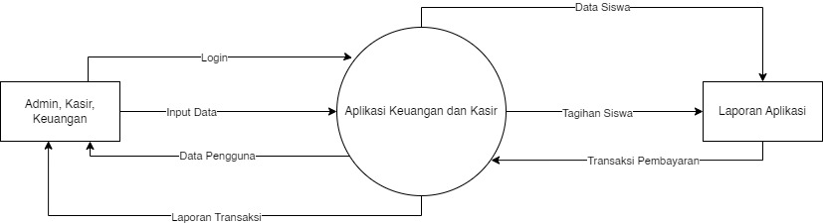
Gambar 3.5 DFD level 0
Dari gambar diatas dapat dilihat bahwa aplikasi ini memiliki 3 pengguna untuk mengakses aplikasi ini yaitu, admin, kasir, dan keuangan. Ketiga pengguna tersebut harus melakukan login terlebih dahulu untuk menggunakan aplikasi ini. Tugas admin di sini untuk mengelola seluruh sistem yang ada, sedangkan untuk keuangan mengelola data keuangan seperti transaksi pembayaran, uang saku, tagihan siswa, dll. Untuk bagian kasir di sini dia mengelola data-data yang diperlukan oleh kasir seperti data barang masuk, stok barang, transaksi belanja, dan supplier.
- DFD level 1
Untuk DFD level 1, di sini akan dipecah dengan masing-masing role pengguna agar memudahkan penggambaran alur datanya.
DFD level 1 – Admin
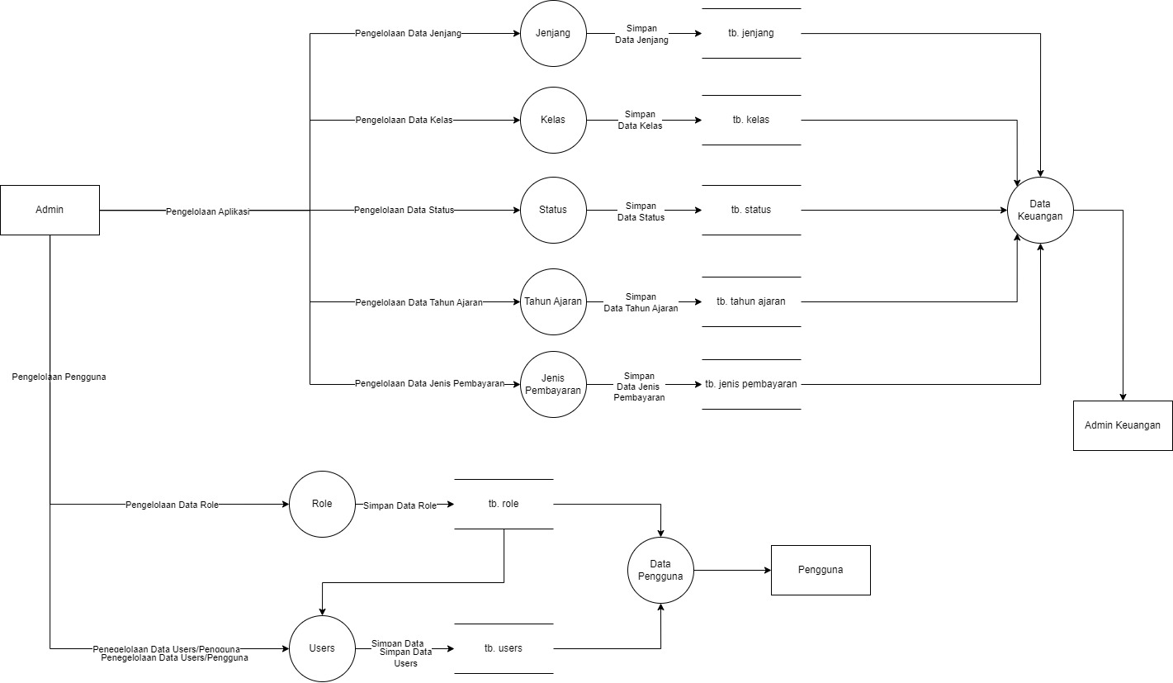
Gambar 3.6 DFD level 1 bagian admin

Untuk DFD level 1 bagian admin bisa dilihat di gambar 3.2 tugas admin di sini sebagai pengelola sistem dan pengelolaan pengguna.
DFD level 1 – Keuangan
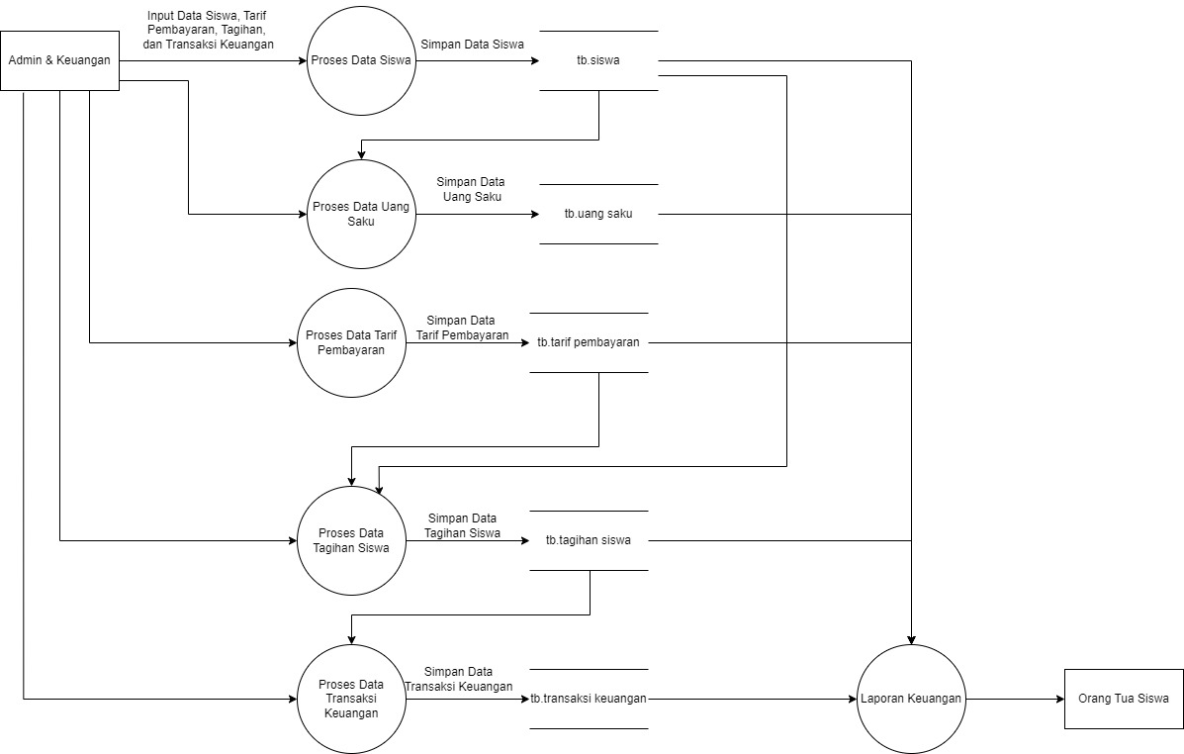
Gambar 3.7 DFD level 1 bagian keuangan
Untuk bagian keuangan di sini, pengguna mengatur bagian khusus keuangan saja seperti uang saku, tarif pembayaran, tagihan siswa, dan transaksi keuangan.

DFD level 1 – Kasir
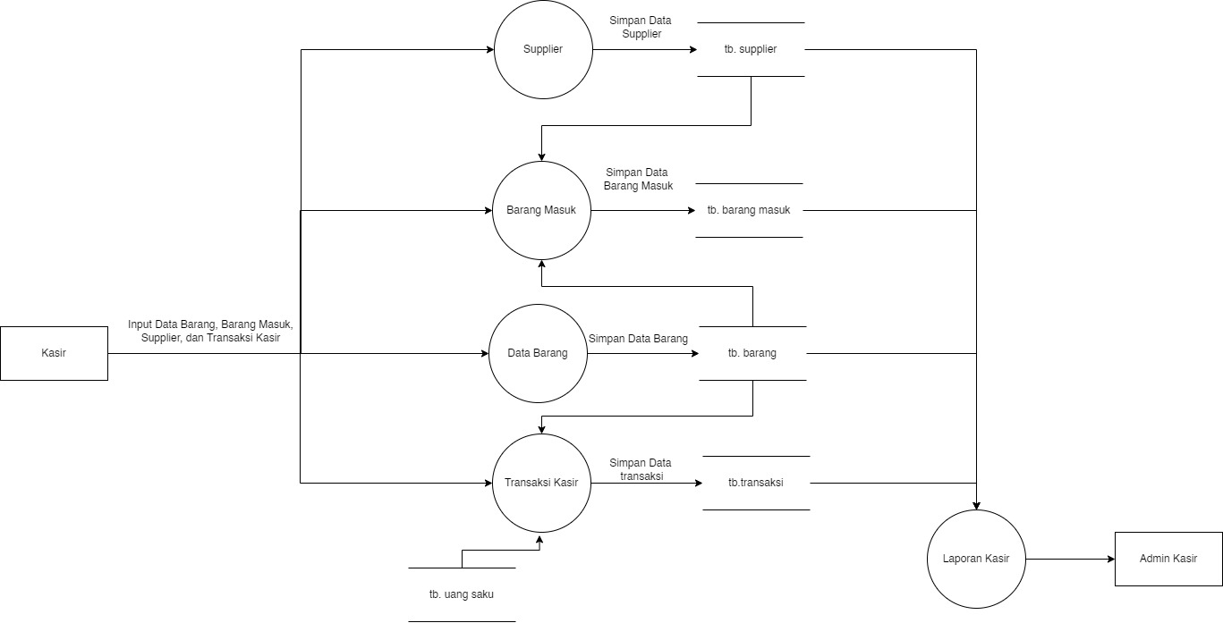
Gambar 3.8 DFD level 1 bagian kasir
Bagian kasir untuk penggambaran DFD level 1-nya bisa dilihat di gambar atas, kasir di sini mengatur data barang masuk, data barang, dan data transaksi kasir. Untuk kasir sendiri di sini memerlukan nilai saldo dari tabel uang saku.

Rancangan Database
Untuk aplikasi ini, penulis menggunakan 16 tabel untuk masing-masing fungsi. Berikut ini adalah rancangan database aplikasi yang dibangun:
- Barang
Tabel 3.1 Atribut tabel barang
PK | id
 | kode_barang
 | nama_barang
 | kategori
 | konversi_satuan
 | harga
 | stock

- Barang Masuk
Tabel 3.2 Atribut tabel barang masuk
PK | id
FK | barang_id
FK | supplier_id
 | harga_beli
 | jumlah

- Supplier
Tabel 3.3 Atribut tabel supplier
PK | id
 | no_mitra
 | nama_supplier
 | no_telp

- Jenis Pembayaran
Tabel 3.4 Atribut tabel jenis pembayaran
PK | id
 | jenis_pembayaran

- Jenjang
Tabel 3.5 Atribut tabel jenjang
PK | id
 | Jenjang

- Kelas
Tabel 3.6 Atribut tabel kelas
PK | id
 | Kelas

- Role
Tabel 3.7 Atribut tabel role
PK | id
 | role

- Siswa
Tabel 3.8 Atribut tabel siswa
PK | id
FK | jenjang_id
FK | kelas_id
FK | status_id
 | kode
 | nis
 | nama

- Status
Tabel 3.9 Atribut tabel status
PK | id
 | status

- Tagihan Siswa
Tabel 3.10 Atribut tabel tagihan siswa
PK | id
FK | tarif_pembayaran
FK | siswa_id
 | tanggal_tagihan
 | jumlah_tagihan

- Tahun Ajaran
Tabel 3.11 Atribut tabel tahun ajaran
PK | id
 | tahun_ajaran

- Tarif Pembayaran
Tabel 3.12 Atribut tabel pembayaran
PK | id
FK | jenjang_id
FK | jenis_pembayaran
FK | tahun_ajaran_id
 | tipe
 | nominal

- Transaksi
Tabel 13 Atribut tabel transaksi
PK | id
FK | uang_saku_id
FK | barang_id
FK | user_id
 | tanggal_transaksi
 | Jumlah
 | Harga

- Transaksi Keuangan
Tabel 3.14 Atribut tabel keuangan
PK | id
FK | tagihan_siswa_id
 | Jumlah
 | tanggal_transaksi

- Uang Saku
Tabel 3.15 Atribut tabel uang saku
PK | id
FK | siswa_id
 | Saldo

- Users
Tabel 3.16 Atribut tabel users
PK | id
FK | role_id
 | nama
 | nip
 | jenis_kelamin
 | username
 | password

Di atas merupakan rancangan database yang ada di aplikasi keuangan dan kasir yang dikembangkan oleh penulis yang bisa disimpulkan relasi antara tabel tersebut seperti gambar berikut.
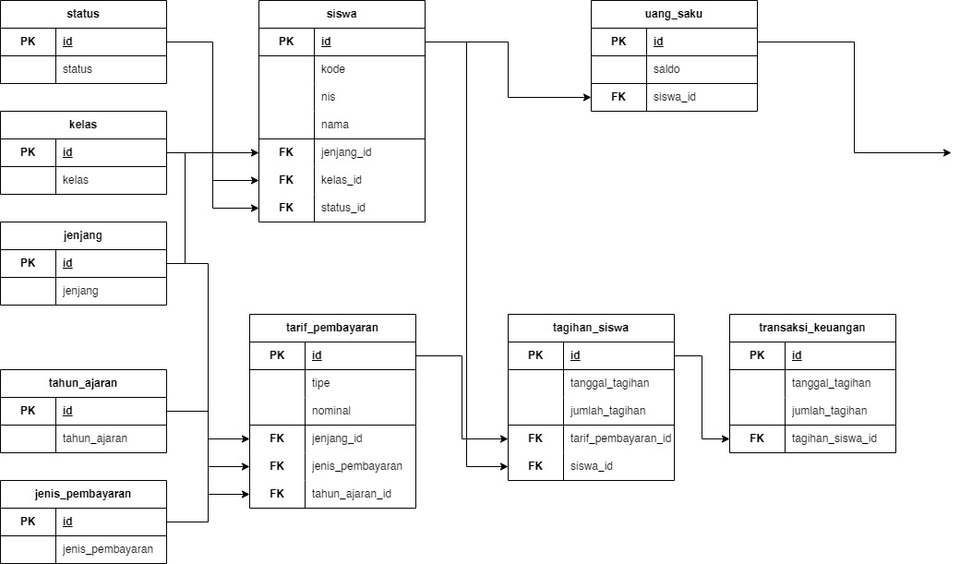
Gambar 3.9 Relasi tabel database 1

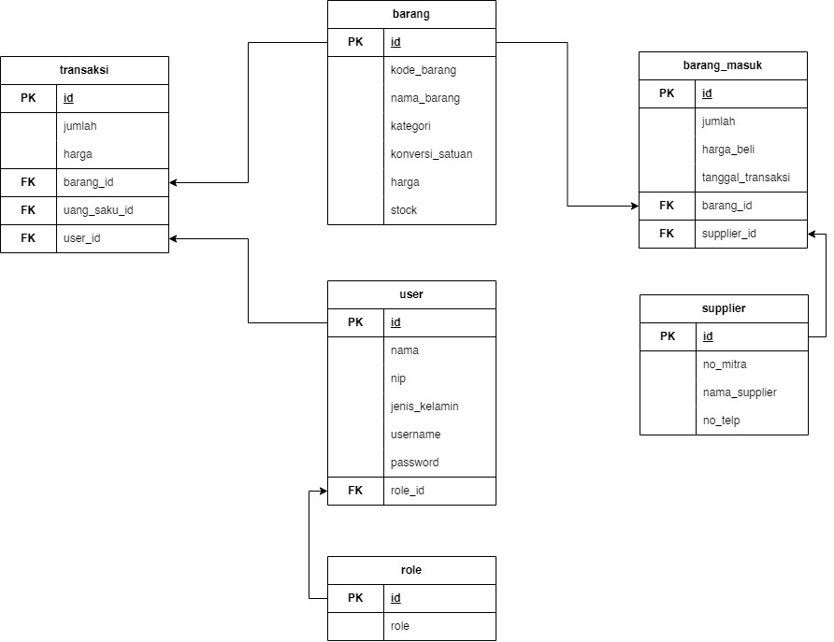
Gambar 3.10 Relasi tabel database 2

Atau untuk tampilan penuhnya akan seperti ini:
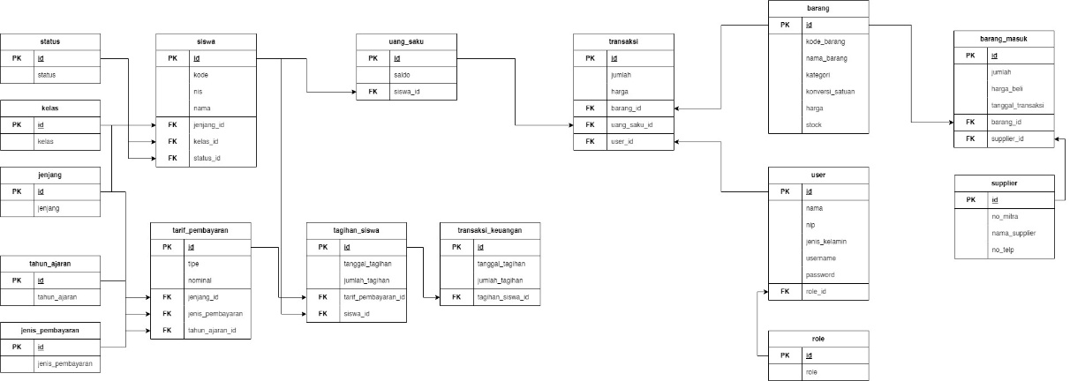
Gambar 3.11 Relasi tabel database keseluruhan

Rancangan Antarmuka Sistem
Antarmuka yang digunakan di aplikasi yang di kembangkan ini, penulis menggunakan template admin, yaitu AdminLTE 4. Template ini sudah mendukung beberapa library yang cocok untuk sebuah pengembangan aplikasi pendataan atau perkantoran seperti library bootstrap 5, datatables, dan lain-lain.
Untuk antarmuka aplikasi ini dipisahkan berdasarkan role yang diberikan oleh admin aplikasi ke masing-masing pengguna. Untuk sekarang penulis hanya menambahkan 3 role utama ke pengguna yaitu admin, keuangan, dan kasir.
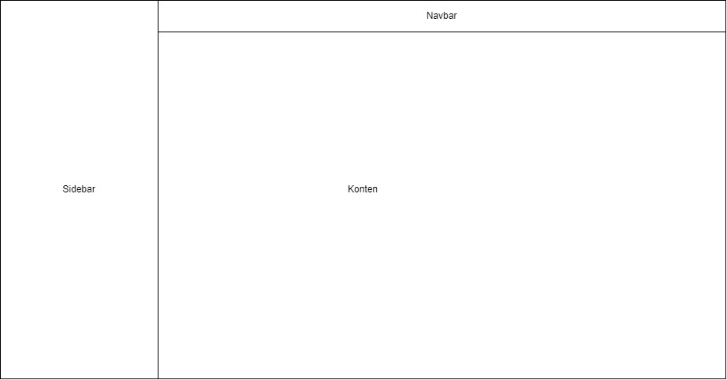
Gambar 3.12 Rancangan Antarmuka
Gambar 3.10 merupakan gambaran dari rancangan antarmuka dari role admin, keuangan, kasir, dan operator. Untuk tampilan di bagian sidebar dan konten akan menyesuaikan dengan role masing-masing, contoh di bagian sidebar, jika pengguna melakukan login menggunakan akun dengan role keuangan, maka hanya sidebar bagian keuangannya saja yang muncul, dan jika dipaksa melakukan akses melalui url maka hasilnya akan forbidden page.

Hasil Tampilan Program/Aplikasi
Berikut merupakan contoh tampilan dari aplikasi yang penulis kembangkan:
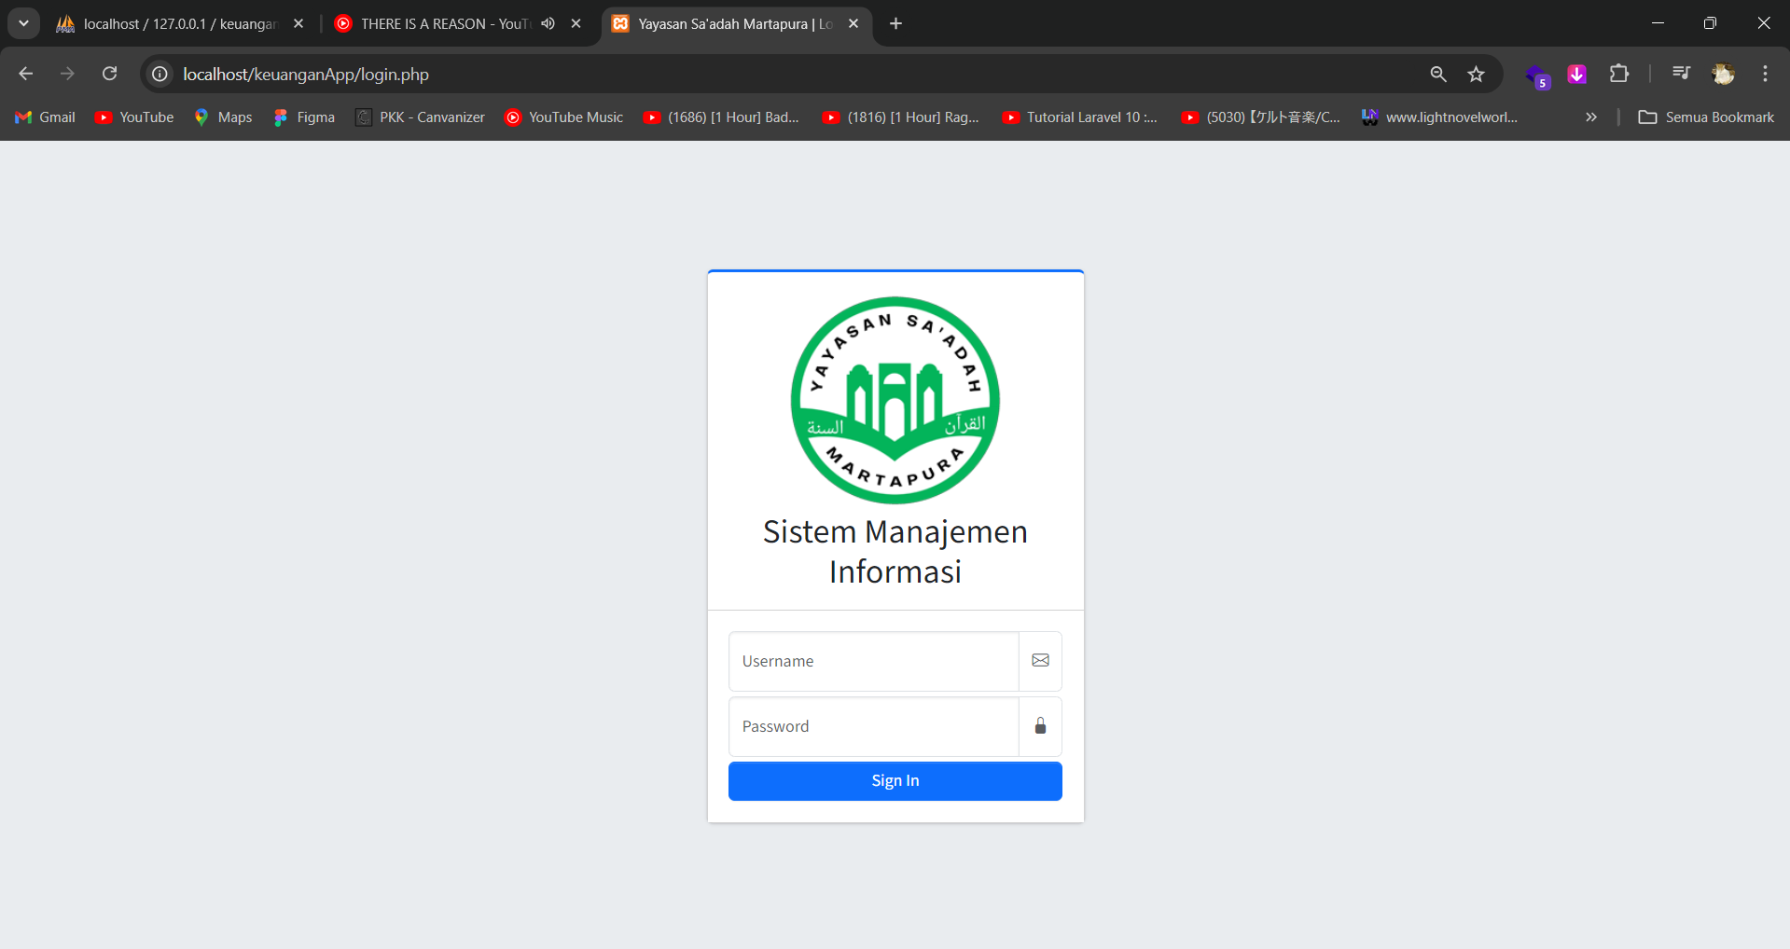
Gambar 3.13 Tampilan halaman login

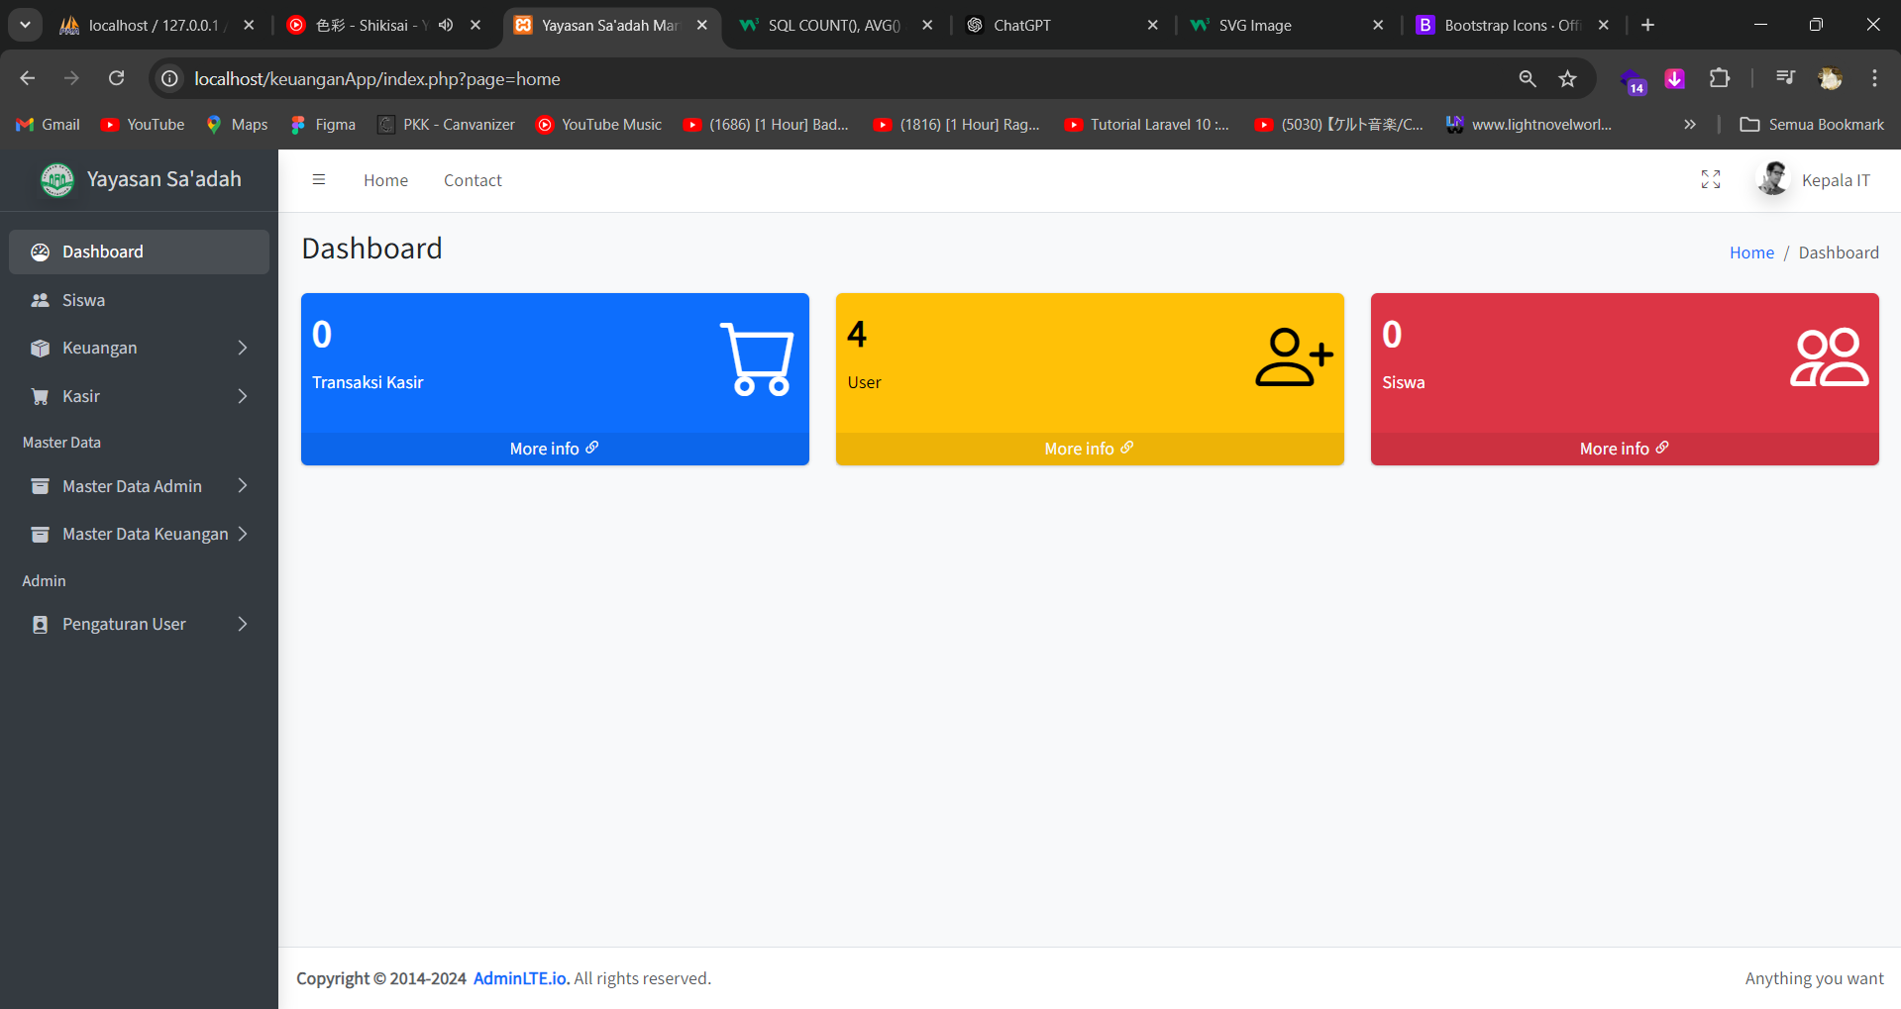
Gambar 3.14 Tampilan dashboard admin

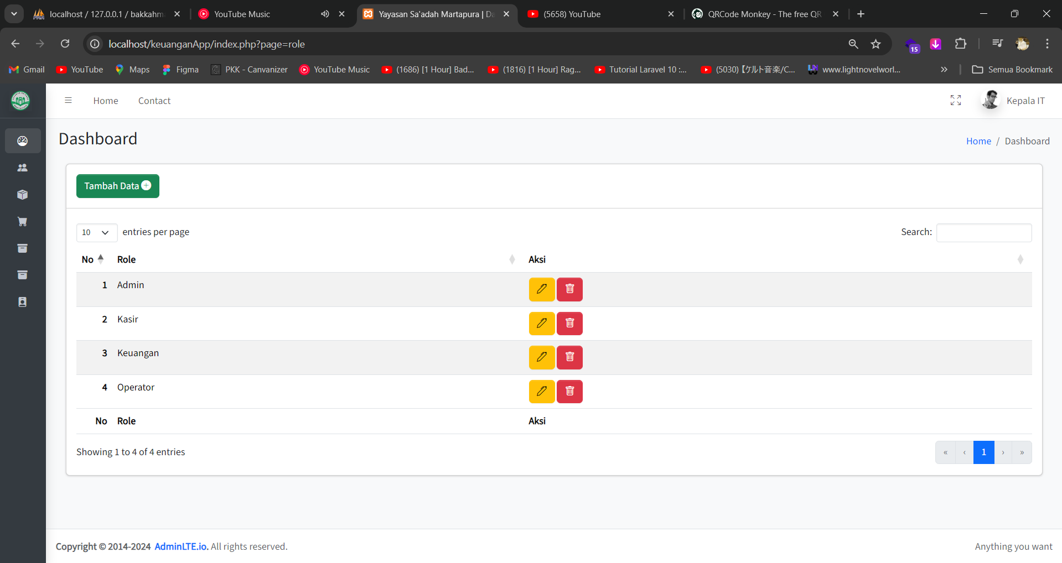
Gambar 3.15 Tampilan halaman role

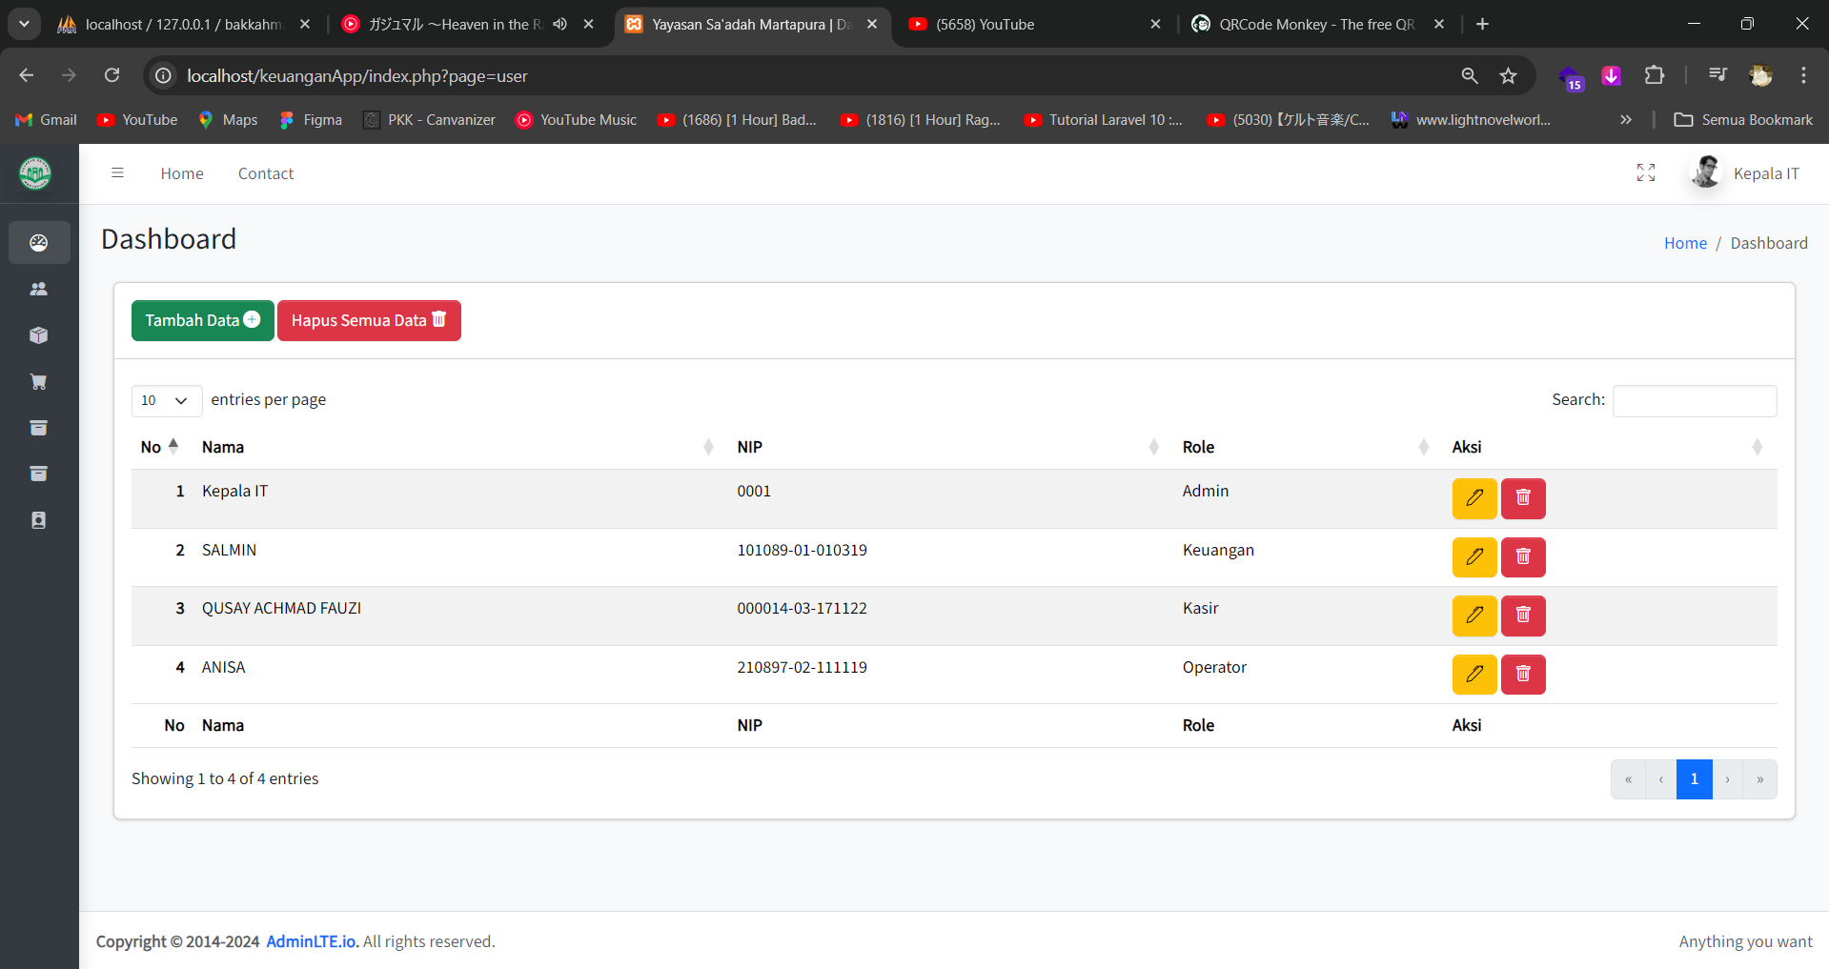
Gambar 3.16 Tampilan halaman user

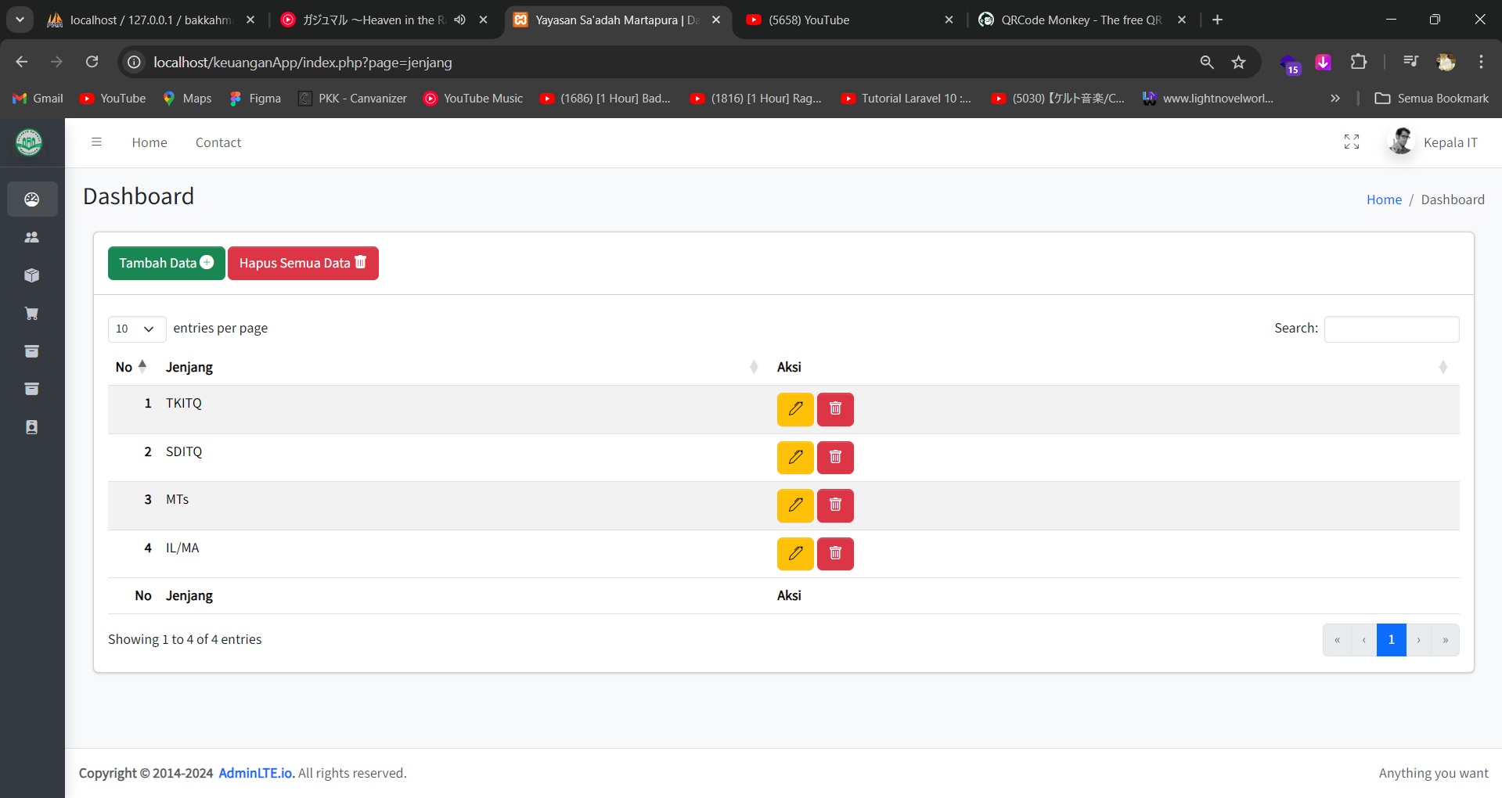
Gambar 3.17 Tampilan halaman jenjang

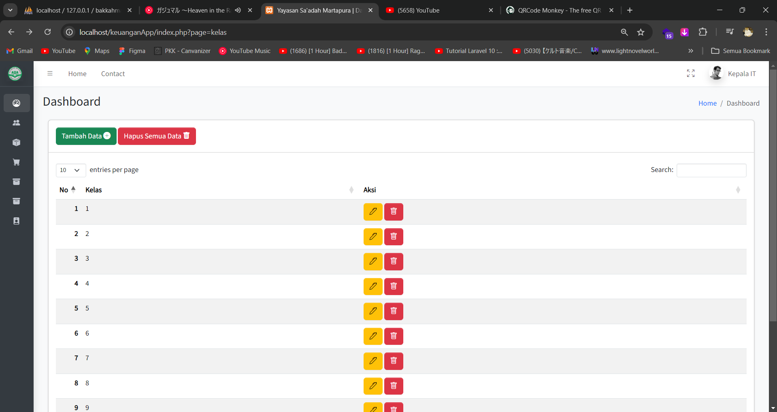
Gambar 3.18 Tampilan halaman kelas

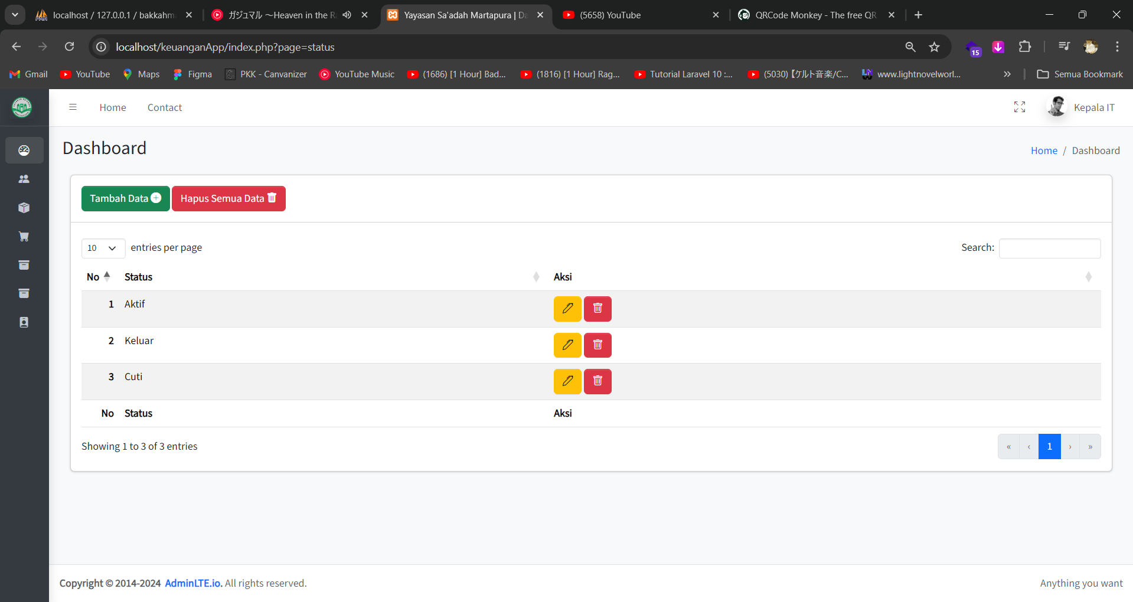
Gambar 3.19 Tampilan halaman status

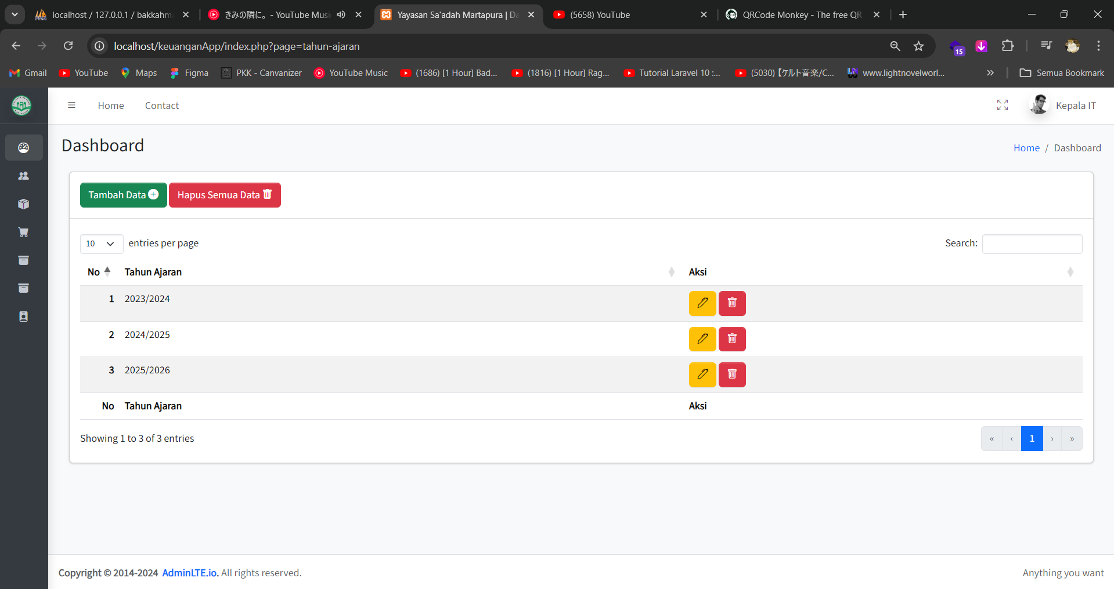
Gambar 3.20 Tampilan halaman tahun ajaran

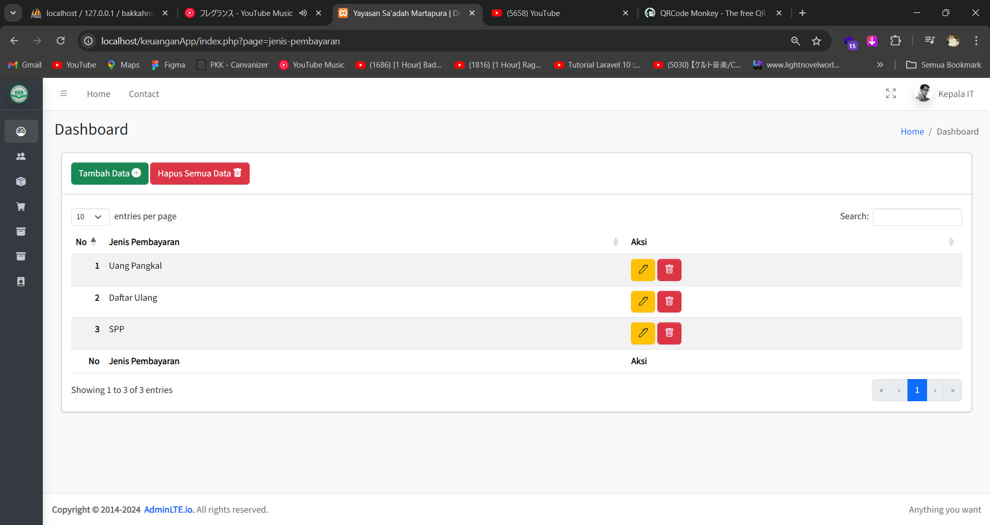
Gambar 3.21 Tampilan halaman jenis pembayaran

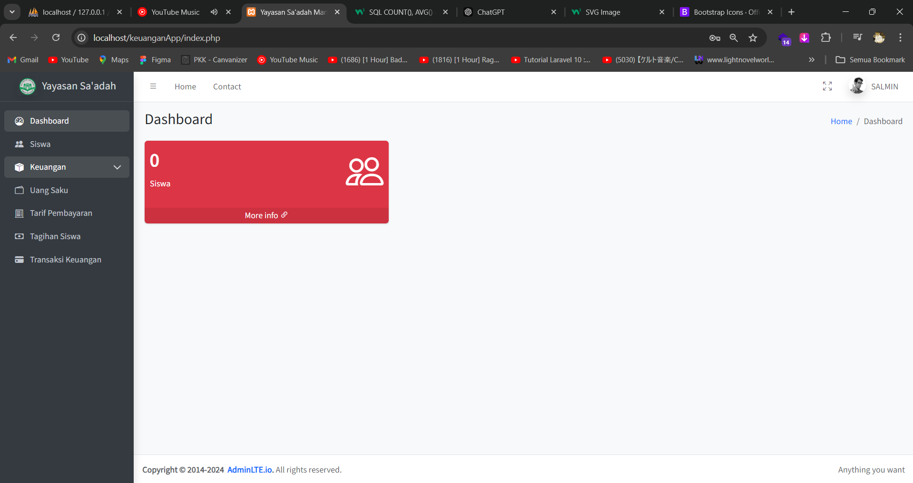
Gambar 3.22 Tampilan dashboard keuangan
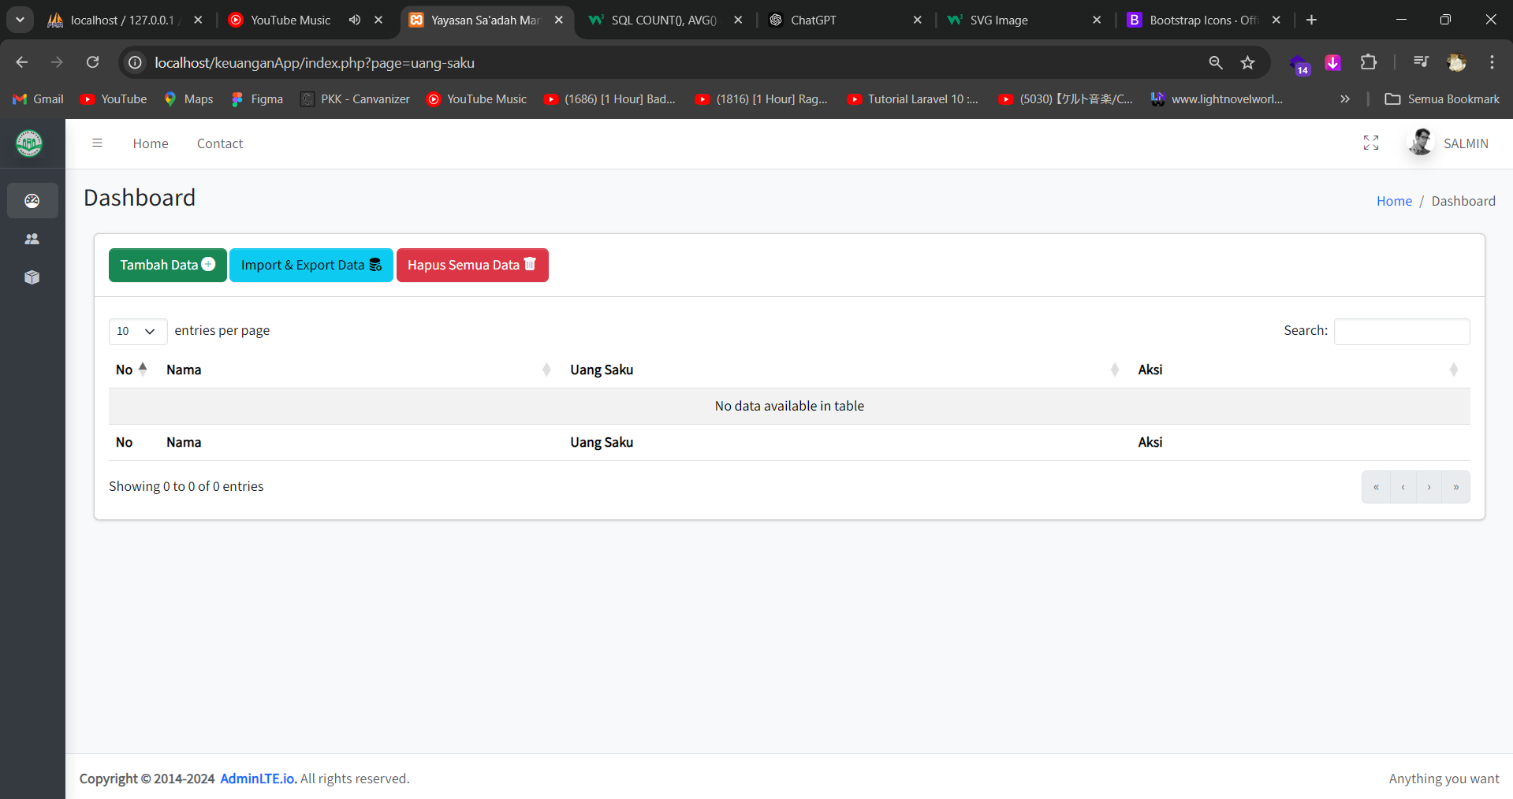
Gambar 3.23 Tampilan halaman uang saku

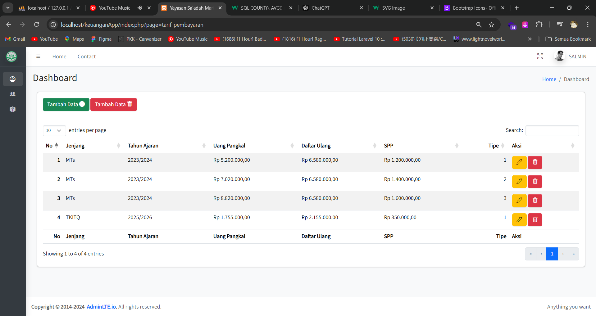
Gambar 3.24 Tampilan halaman tarif pembayaran
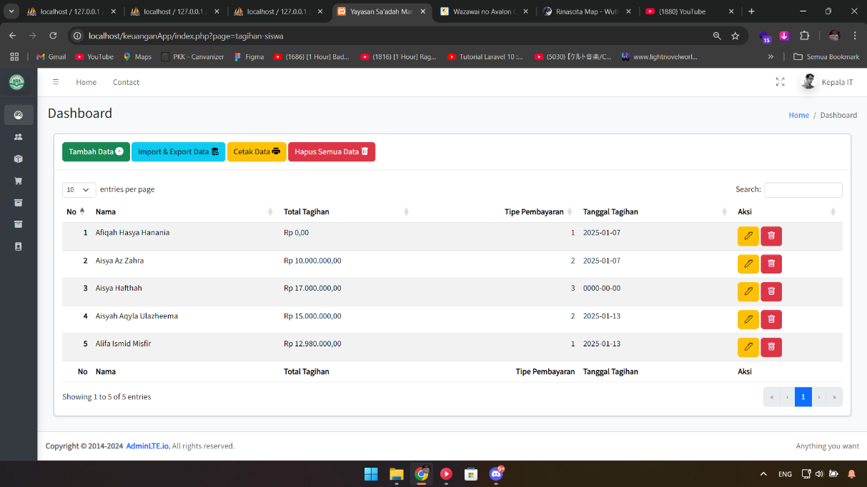
Gambar 3.25 Tampilan halaman tagihan siswa

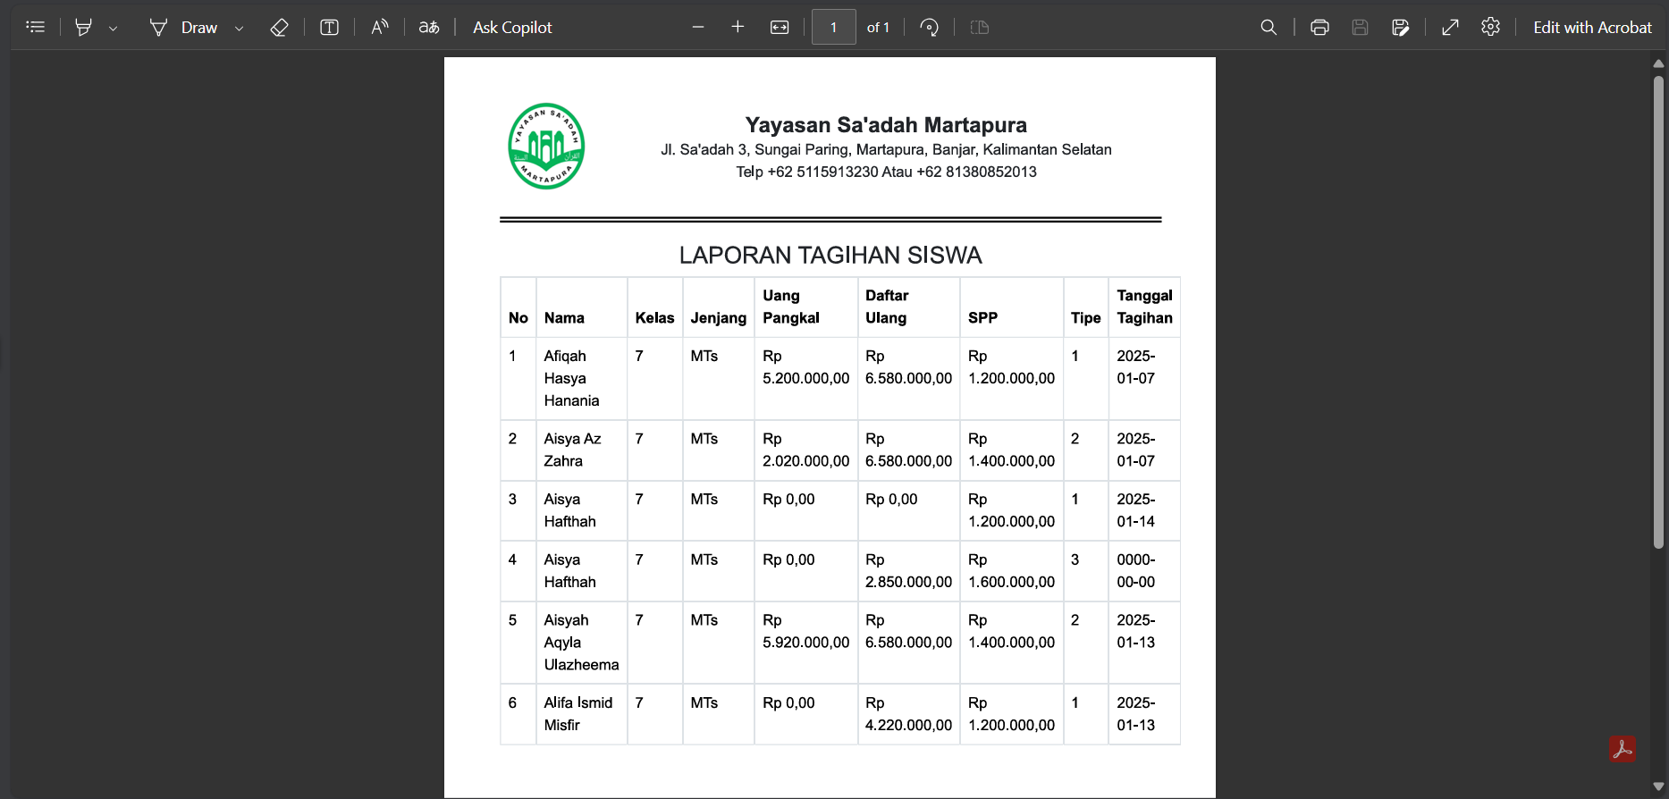
Gambar 3.26 Cetak laporan tagihan siswa
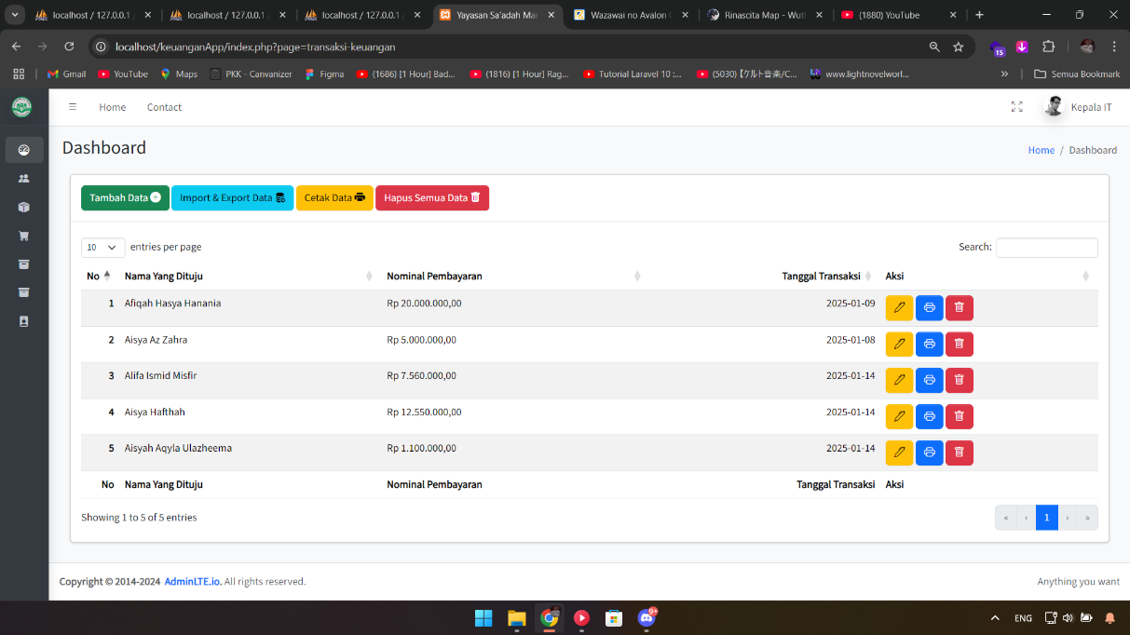
Gambar 3.27 Tampilan halaman transaksi keuangan

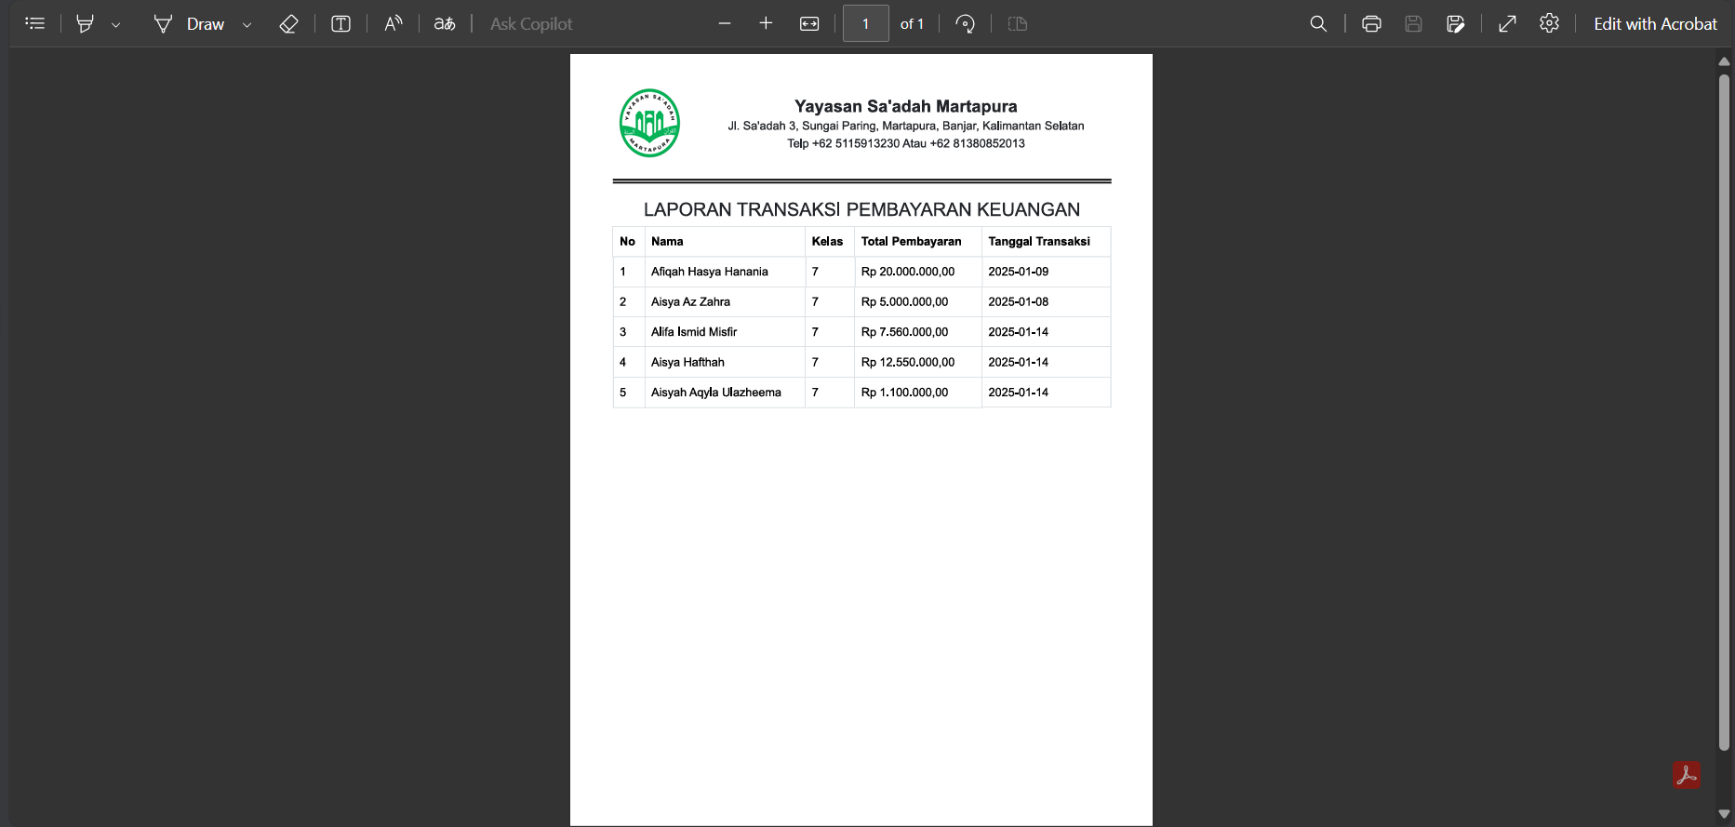
Gambar 3.28 Cetak laporan transaksi pembayaran keuangan
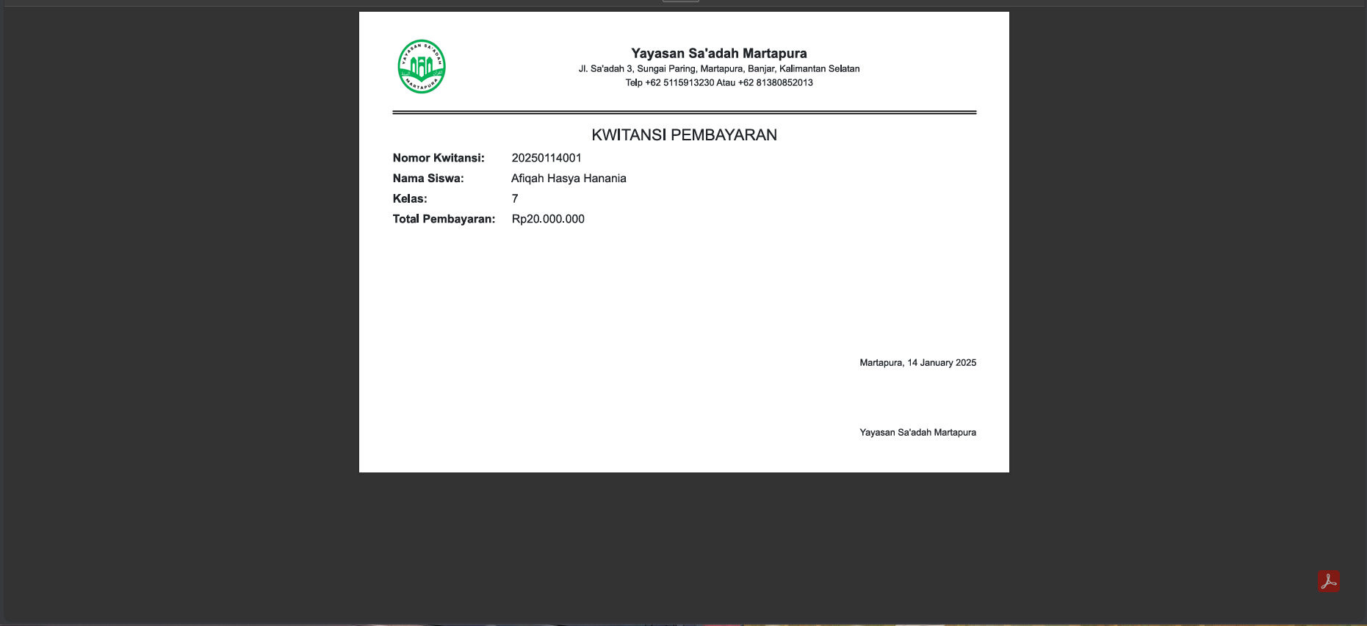
Gambar 3.29 Cetak kwitansi pembayaran

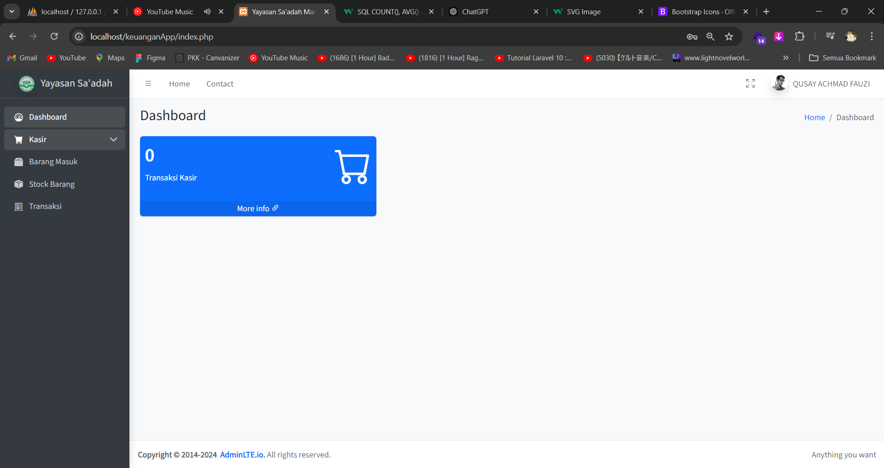
Gambar 3.30 Tampilan dashboard kasir

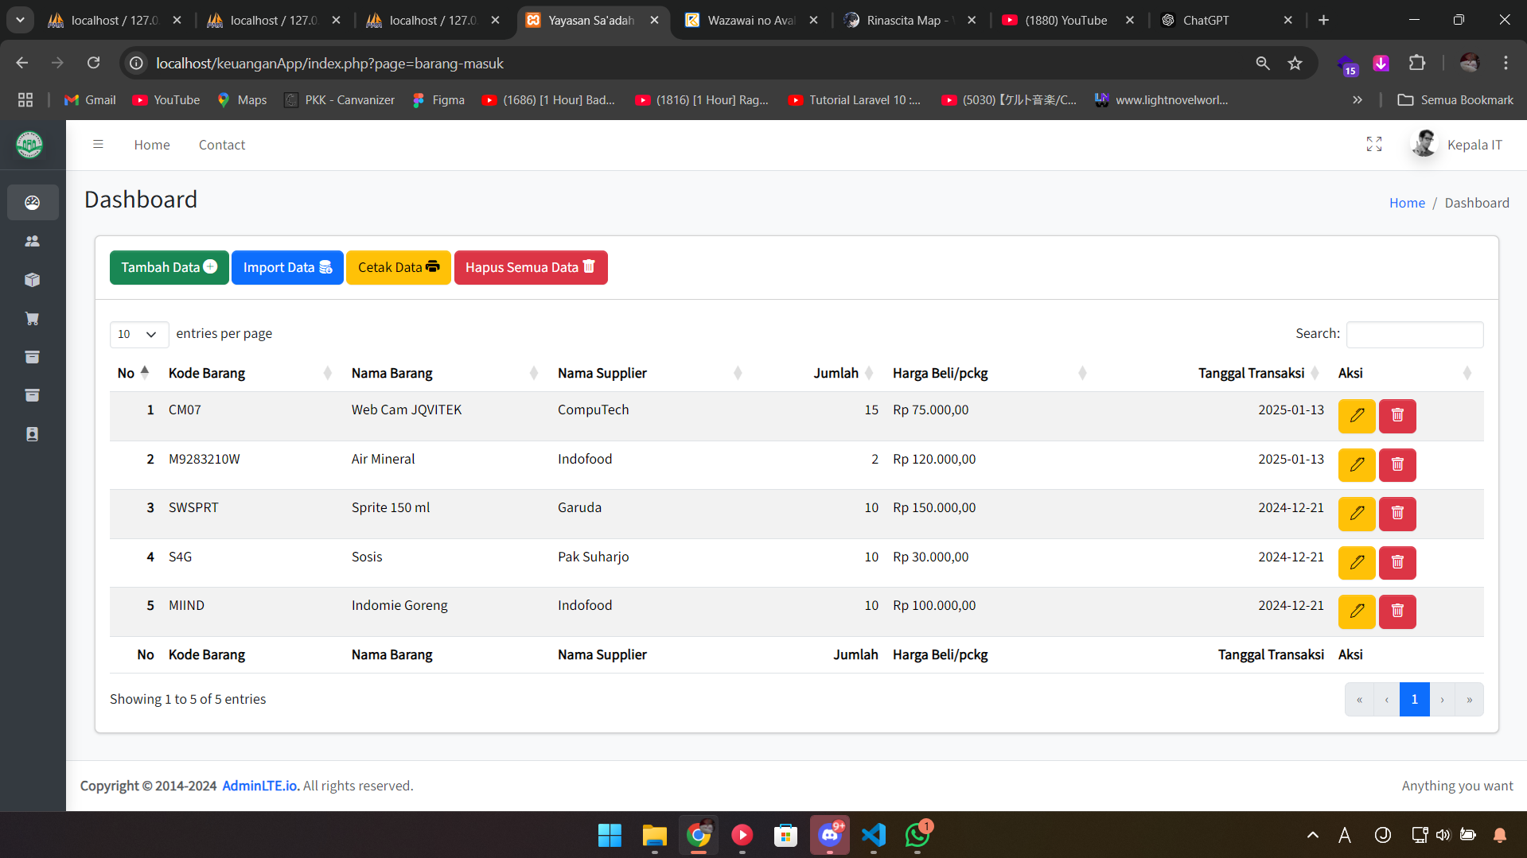
Gambar 3.31 Tampilan halaman barang masuk

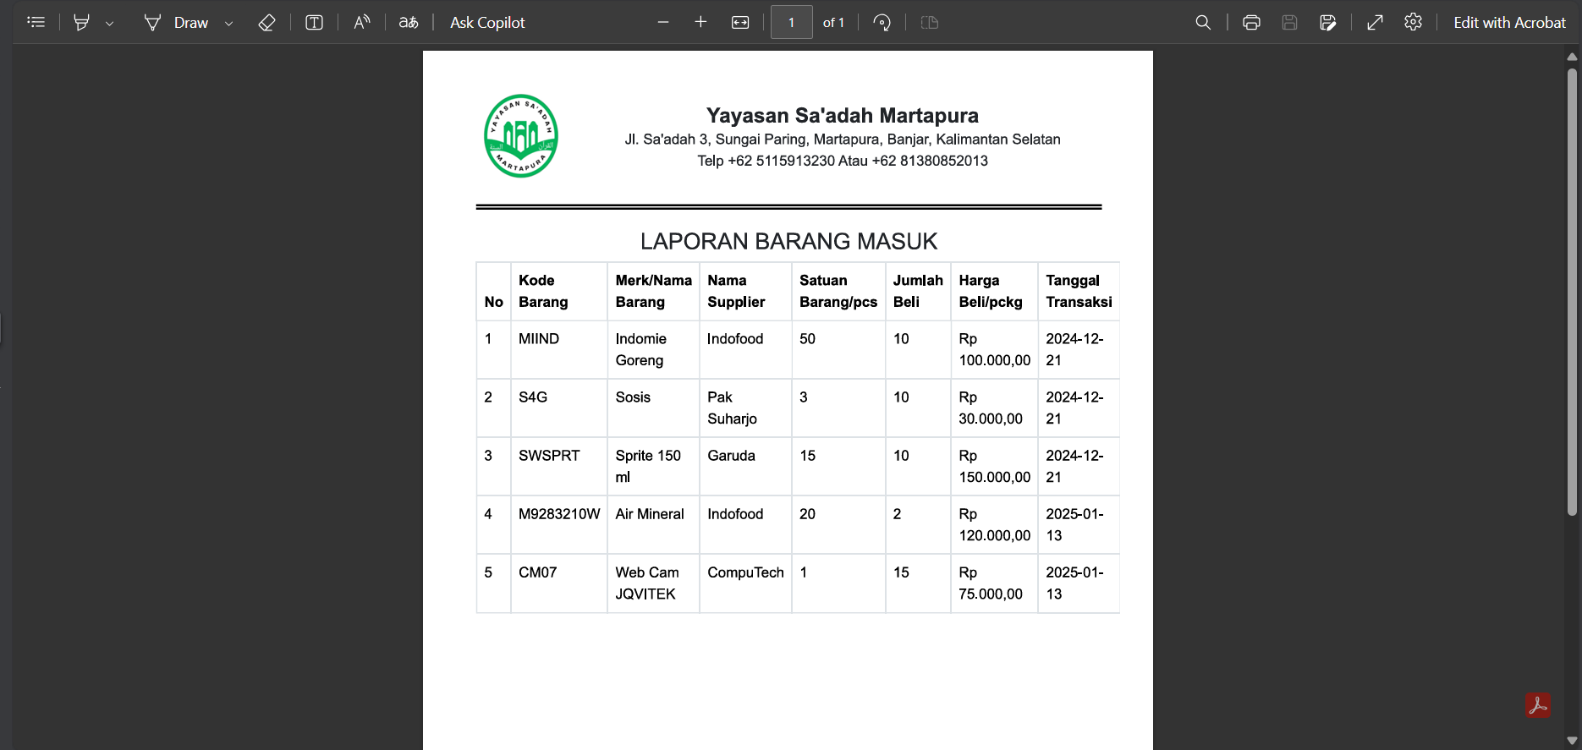
Gambar 3.32 Cetak laporan barang masuk

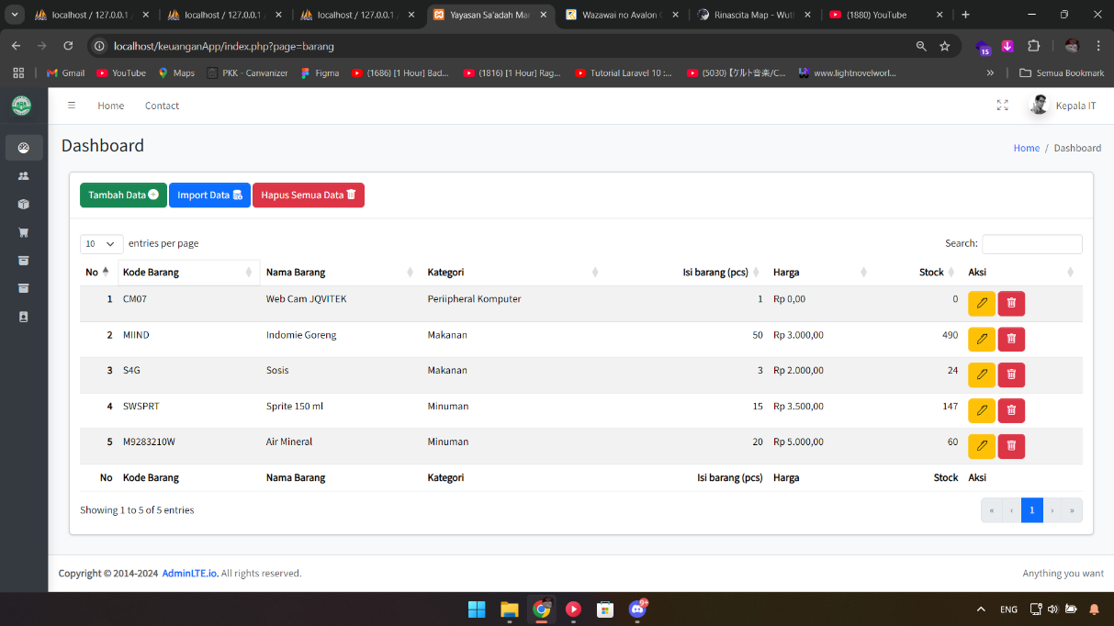
Gambar 3.33 Tampilan halaman stok barang

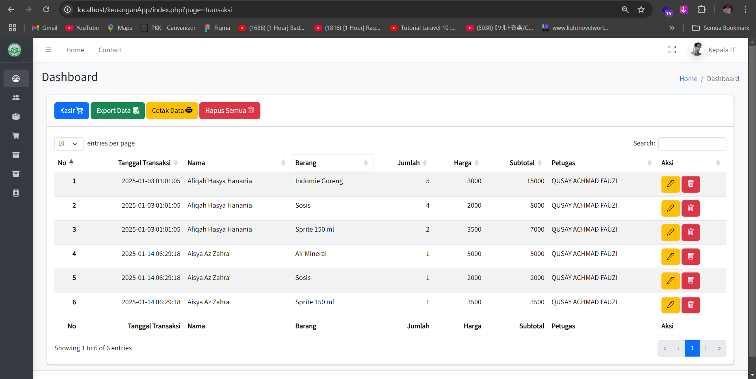
Gambar 3.34 Tampilan halaman transaksi

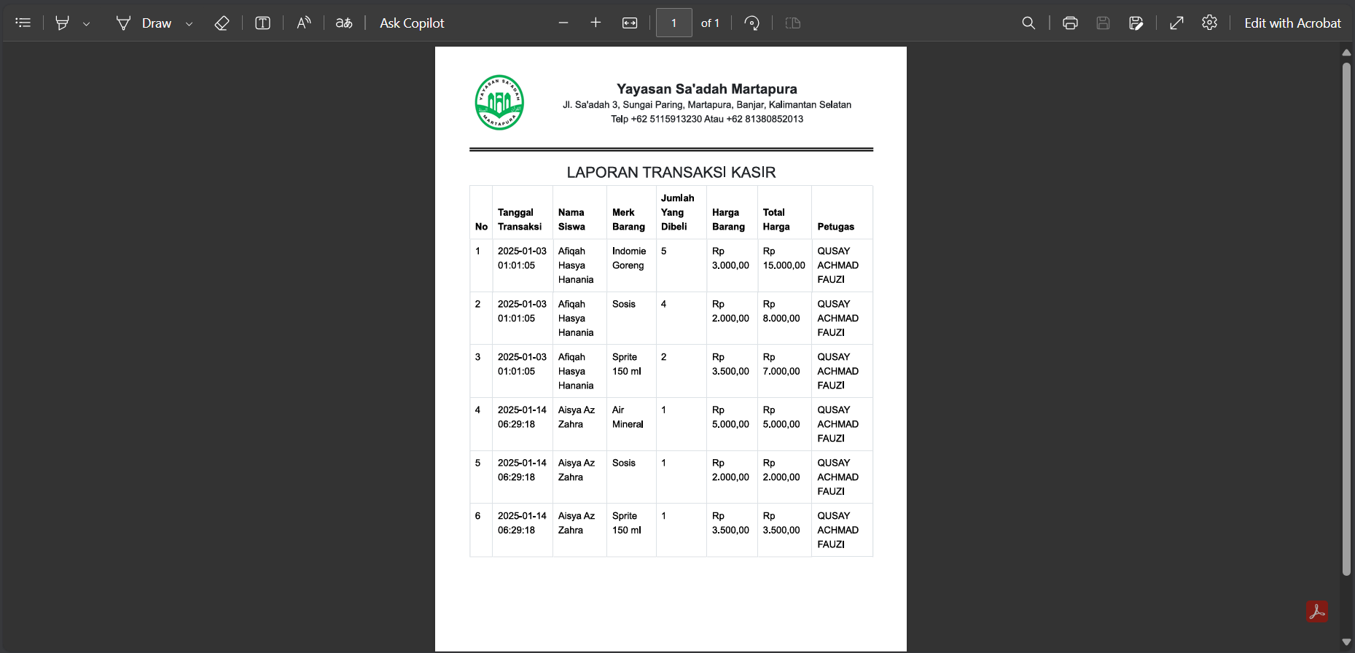
Gambar 3.35 Cetak laporan transaksi kasir

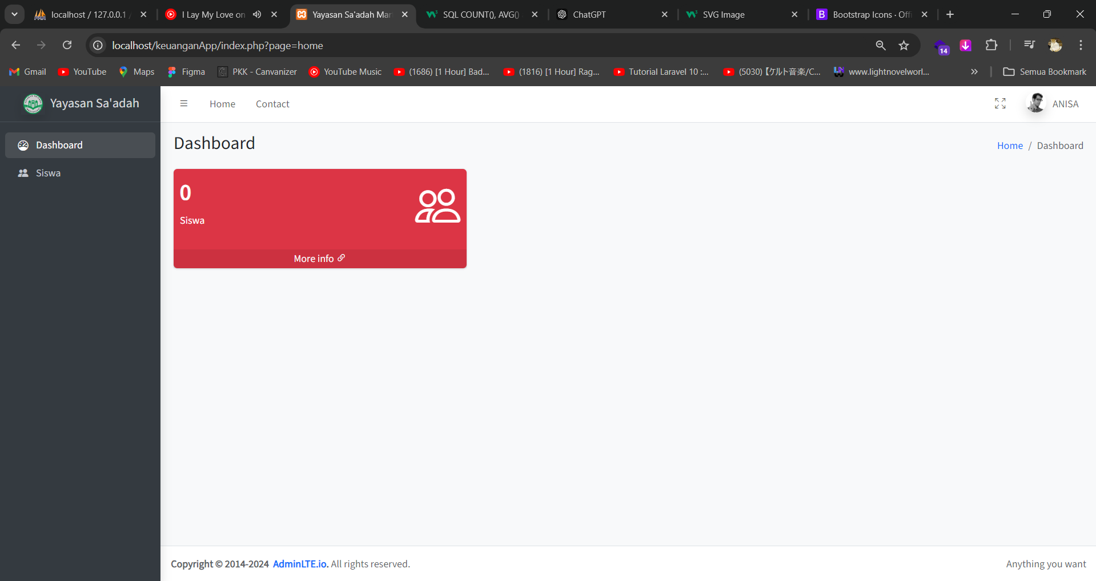
Gambar 3.36 Tampilan dashboard operator

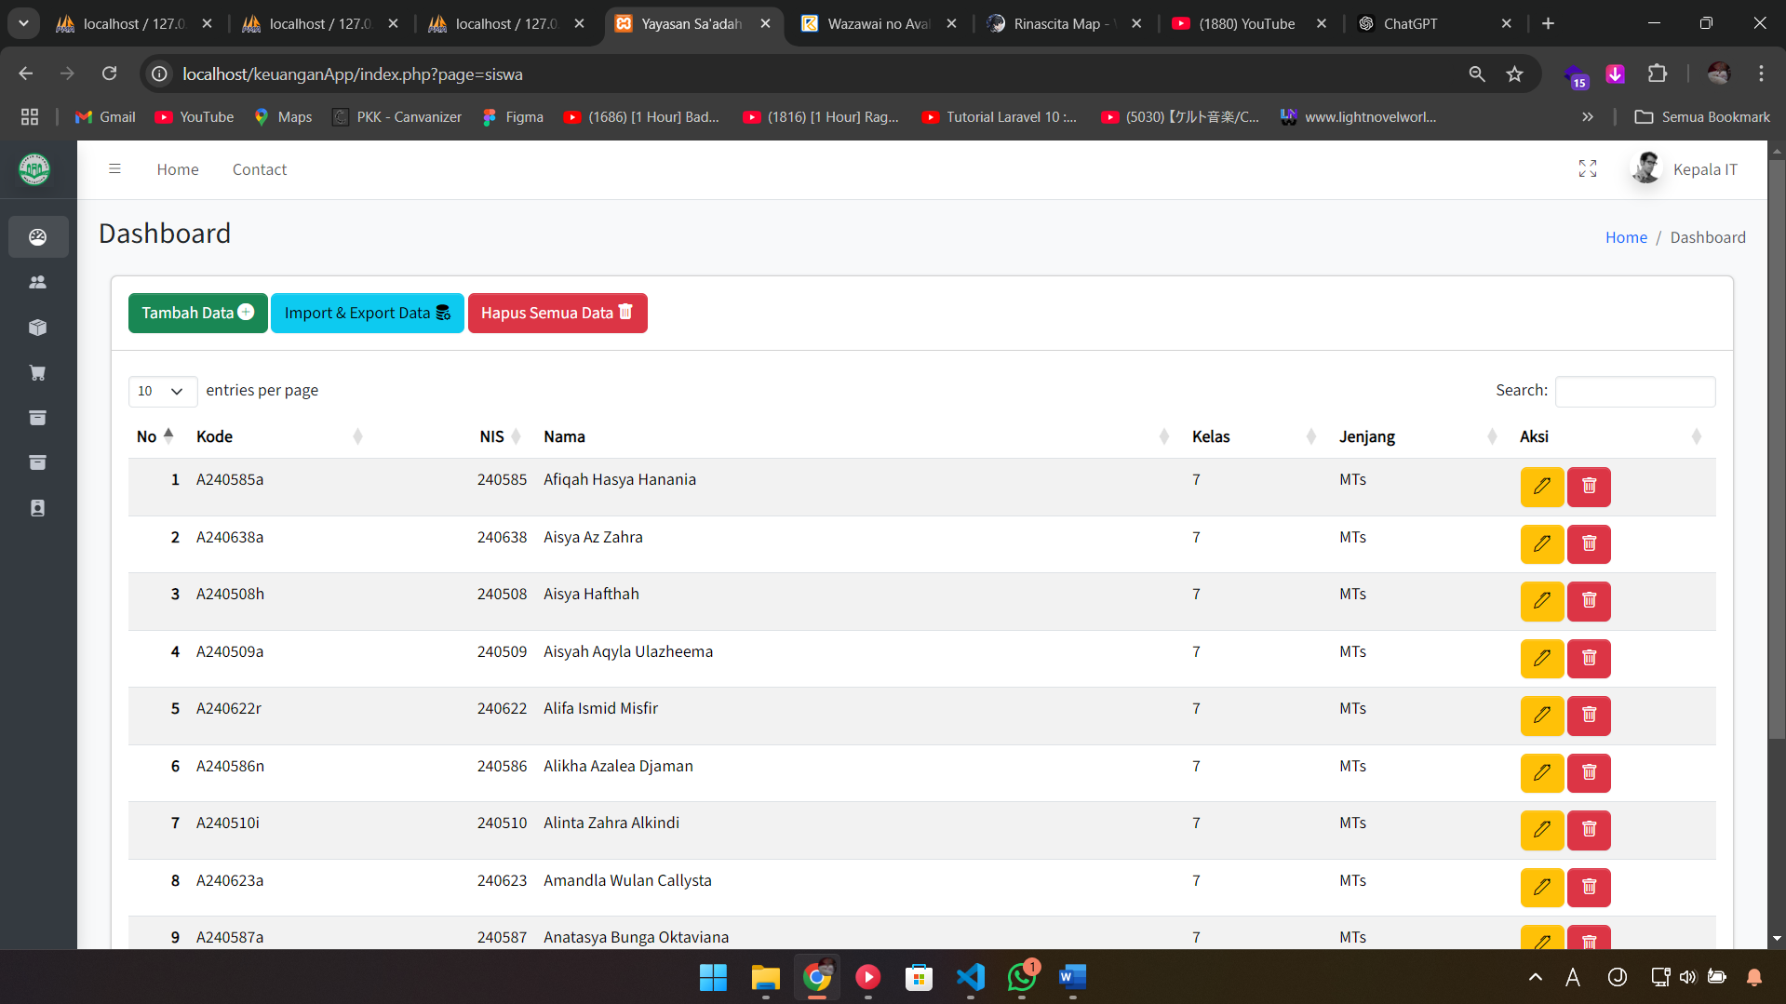
Gambar 3.37 Tampilan halaman siswa

Untuk form tambah data dan edit data hampir keseluruhannya, jadi penulis hanya menyisipkan beberapa yang berbeda.
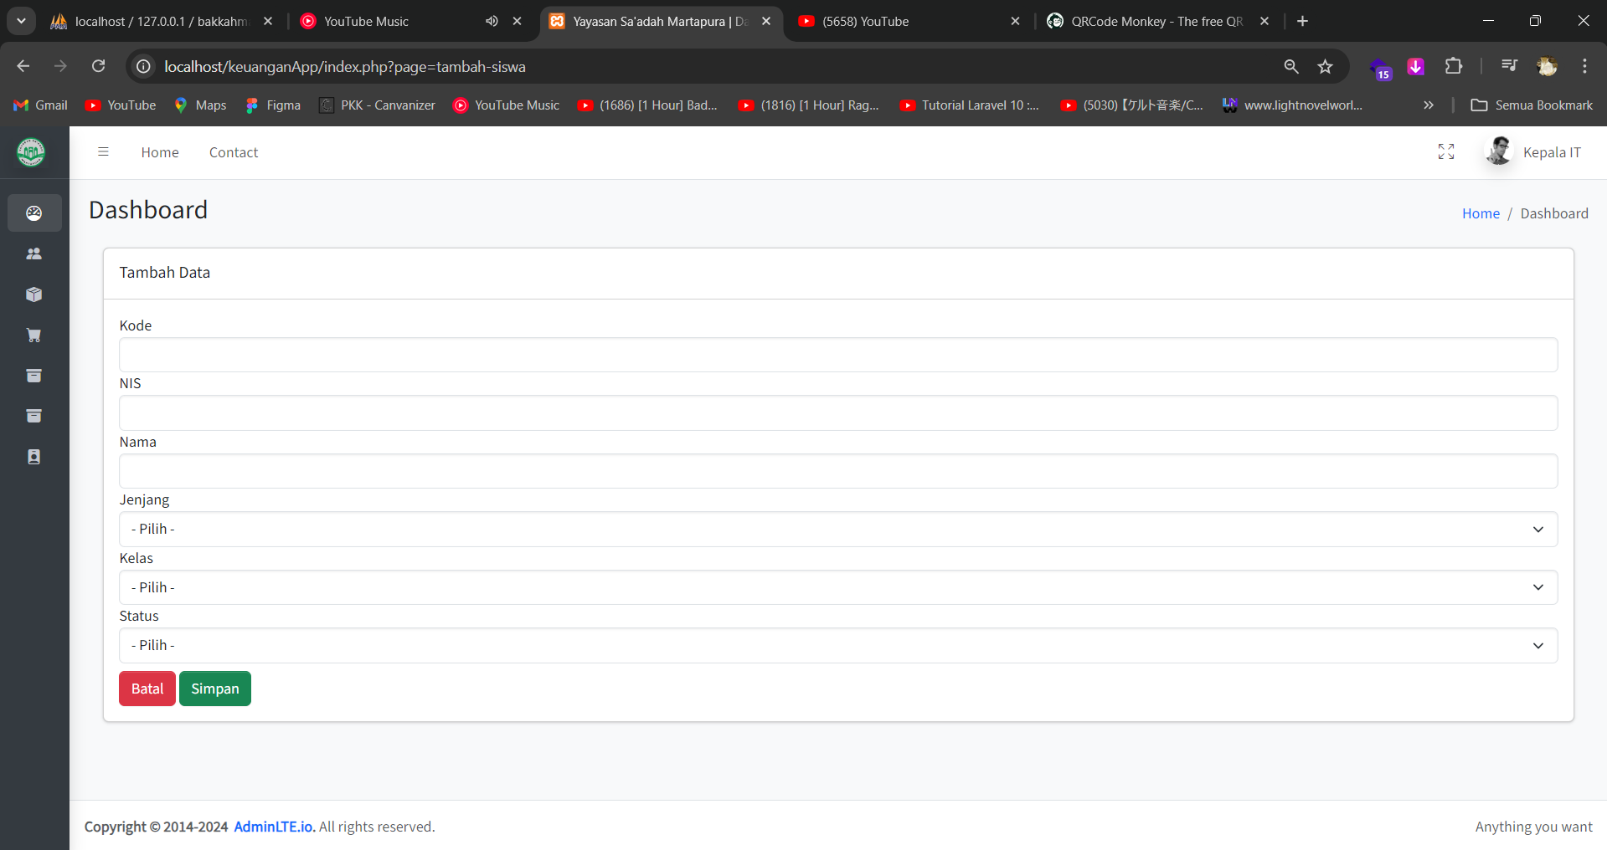
Gambar 3.38 Tampilan form tambah data

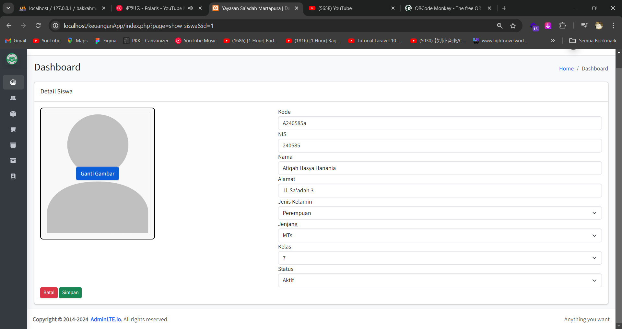
Gambar 3,39 Tampilan form edit siswa

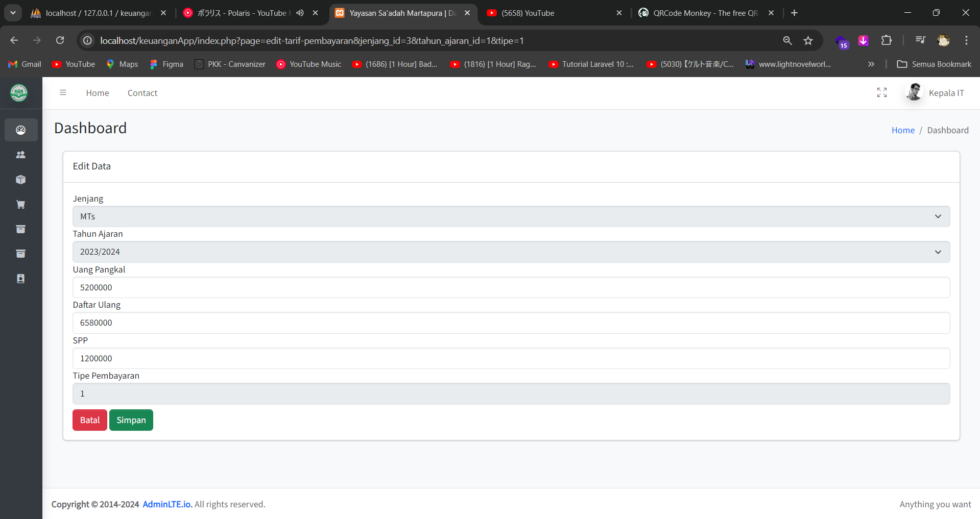
Gambar 3.40 Tampilan form edit data

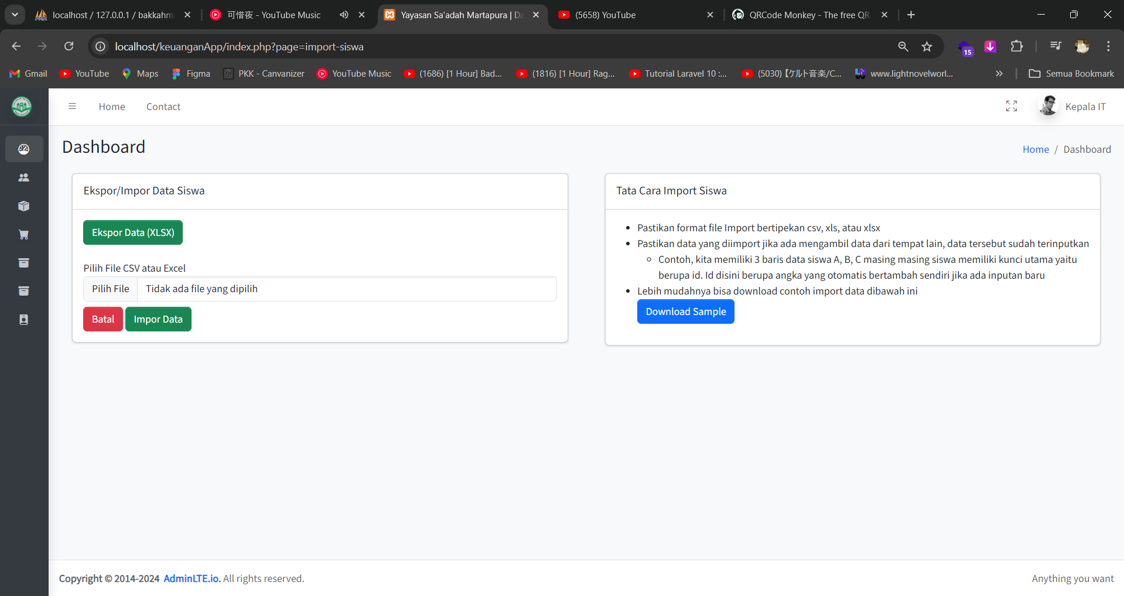
Gambar 3.41 Tampilan ekspor dan impor data

BAB 4 KESIMPULAN DAN SARAN
KESIMPULAN DAN SARAN

Kesimpulan
Dari pembahasan dari awal bisa disimpulkan bahwa, aplikasi keuangan dan kasir yang dibuat menggunakan bahasa pemrograman php dan penulis menggunakan beberapa library php untuk membantu pengembangan aplikasi tersebut seperti AdminLTE, datatables, phpoffice, dan lain-lain. Aplikasi tersebut menggunakan database MySQL untuk menyimpan data.
Untuk pengembangan tahap awal penulis merancang model sistem, menentukan rancangan database, dan rancangan antarmukanya. Penulis menggunakan Data Flow Diagram untuk menjabarkan alur input atau output data, dalam rancangan database pengguna membuat 15 tabel dengan pertimbangan untuk mencegah inkonsistensi dan redudansi data. Untuk bagian rancangan antarmuka penulis menggunakan metode routing untuk membantu penulis dalam penghematan penulisan script kode.

Saran
Penulis menyarankan untuk pengembangan aplikasi kedepannya bisa menambahkan beberapa fitur-fitur yang diperlukan untuk membantu pekerjaan lainnya seperti fitur presensi pegawai atau siswa, penilaian siswa, dan lain-lain agar aplikasi yang dibuat dapat menjadi pusat manajemen informasi di Yayasan Sa’adah Martapura atau mengintegrasikan aplikasi ini dengan framework coding yang menerapkan konsep mvc agar coding terlihat lebih rapi dan lebih aman lagi.

DAFTAR PUSTAKA

Kusumaningrum, E.R (2015). Pembuatan Sistem Kasir Puskesmas Gondokusuman 1 Kota Yogyakarta. Yogyakarta Jawa Tengah: Universitas Islam Negeri Sunan Kalijaga.
Fauzi, R.N (2016). Laporan Magang Kerja Di PT.Kusuma Satria Agrobio Tani Perkasa, Batu, Jawa Timur. Malang Jawa Timur: Universitas Brawijaya.
Profil Yayasan (2022). Diakses pada 13 Januari 2025 dari https://bakkah.sch.id/profil-yayasan/.

LAMPIRAN-LAMPIRAN

Surat Pengantar

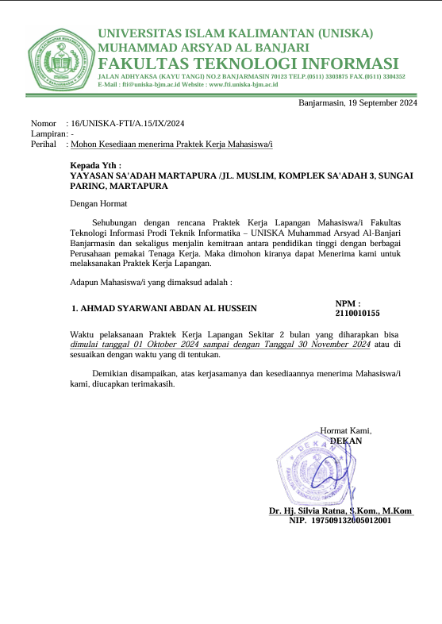

Surat Balasan
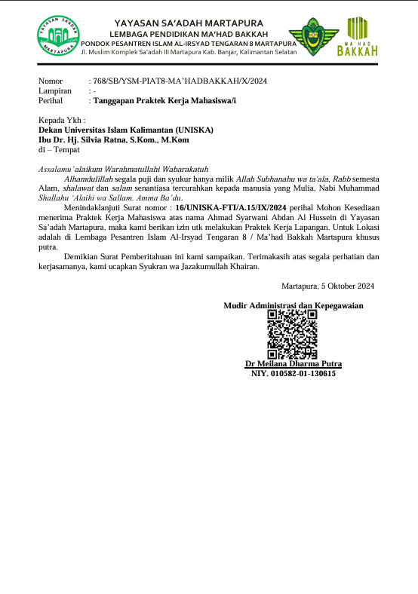

Daftar hadir, kegiatan, dan penialain mahasiswa selama PKL
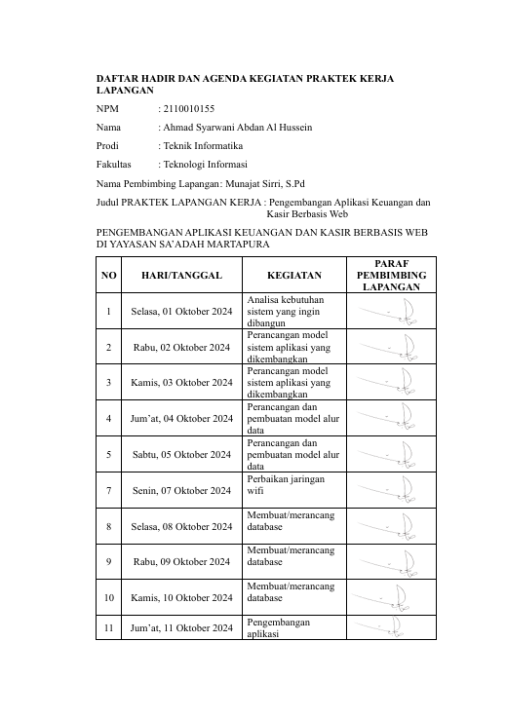
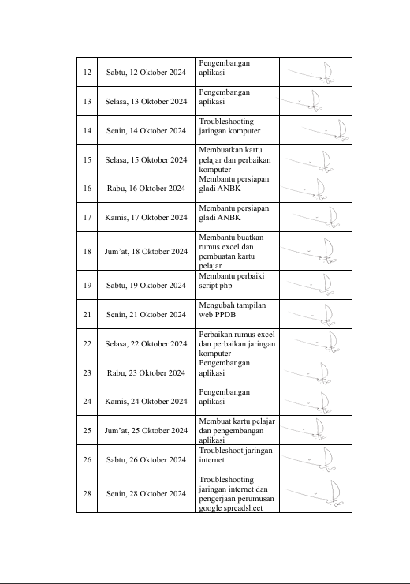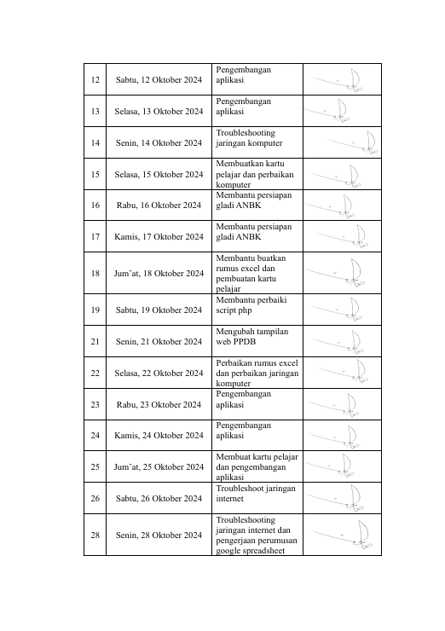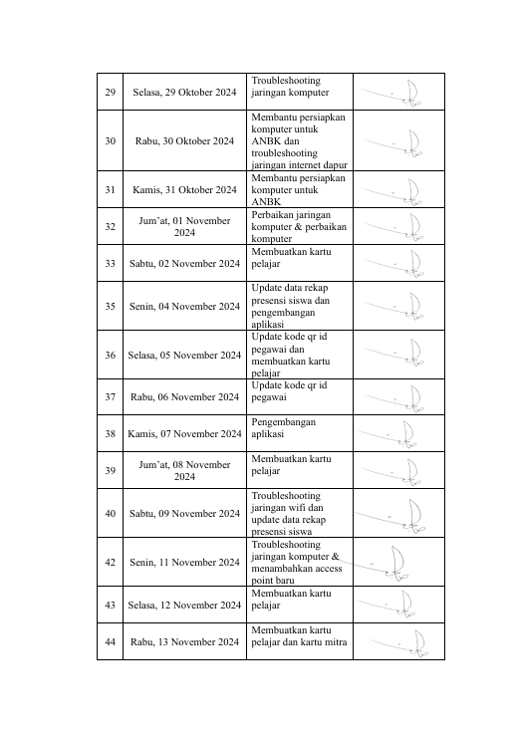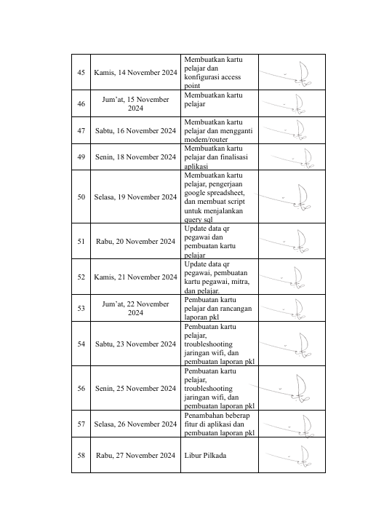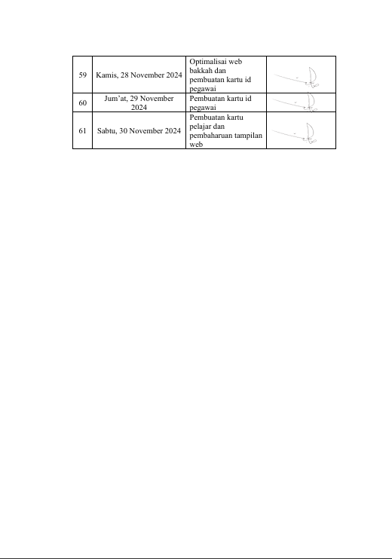

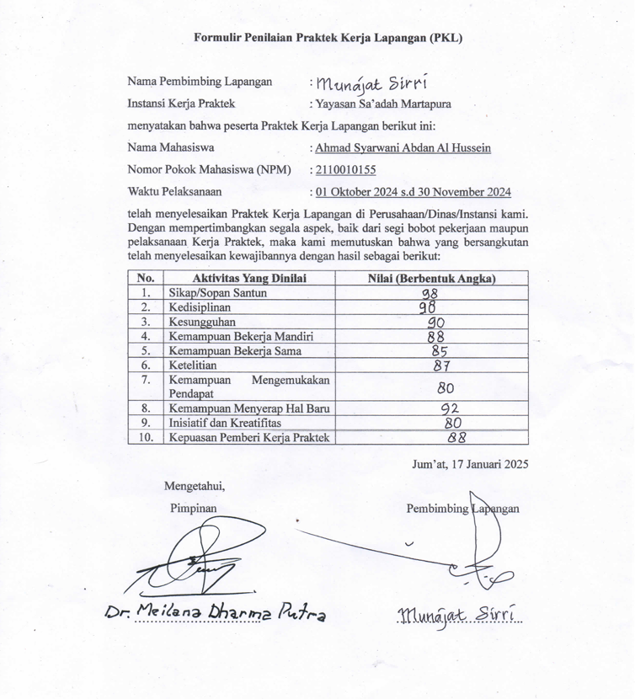

Scan Kartu Bimbingan PKL
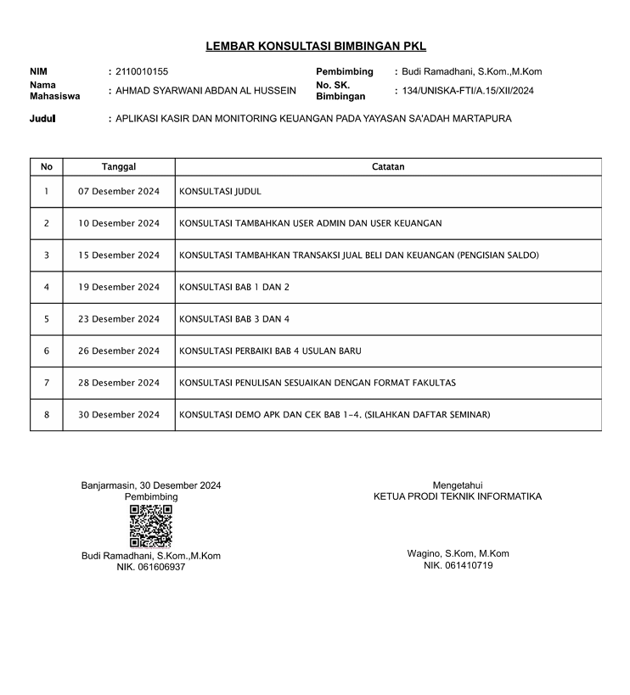

Scan Sertifikat Seminar / Praktikum atau Pelatihan Dibidang IT
